SW Technical Document

Pengembangan Aplikasi Arsip Surat Berbasis Web Menggunakan Framework Laravel

Disusun Oleh:

12S17040 | Yeni Chintya Panjaitan
12S17045 | Evi Fanny Dear Sidabutar
12S17058 | Juanda Antonius Pakpahan
12S17064 | Melani Basaria Pakpahan

Untuk:

Dinas Komunikasi dan Informatika
Balige

 |  | Kerja Praktek 2020  Institut Teknologi Del
No. Dokumen: 0000.doc302B |  |  | Versi: 01.00 | Tanggal : 30-08-20 | Jumlah Halaman : 89

DAFTAR ISI
1 Pendahuluan 10
1.1 Tujuan Dokumen 10
1.2 Ruang Lingkup 10
1.3 Definisi, Akronim, dan Singkatan 10
1.4 Aturan Penomoran 11
1.5 Dokumen Referensi 13
1.6 Ringkasan Dokumen 13
2 Gambaran Sistem 14
2.1 Tujuan 14
2.2 Karakteristik Pengguna 14
2.3 Platform 15
2.3.1 Pengembangan 15
2.3.2 Kebutuhan Operasional 16
3 Spesifikasi 18
3.1 Spesifikasi Kebutuhan Antarmuka 18
3.1.2 Antarmuka Perangkat Lunak 19
3.1.3 Deskripsi Komunikasi 19
3.1.4 Deskripsi Antarmuka Data 20
3.1.5 Spesifikasi Antarmuka Pengguna 23
3.2 Spesifikasi Data 32
3.2.1 Entity Relational Diagram 32
3.2.2 Conceptual Data Model 33
3.2.3 Physical Data Model 34
3.3 Spesifikasi Fungsional 35
3.3.1 Usecase Diagram 36
3.3.2 Use case Scenario 37
3.4 Spesifikasi Non Fungsional 49
4 Desain 51
4.1 [F01] Melakukan Autentikasi 51
4.1.1 Antarmuka 51
4.1.2 Deskripsi input dan format 52
4.1.3 Deskripsi Proses 52
4.1.4 Deskripsi output dan format 53
4.2 [F02] Mengelola Surat Masuk 53
4.2.1 Antarmuka 53
4.2.2 Deskripsi input dan format 55
4.2.3 Deskripsi proses 55
4.2.4 Deskripsi output dan format 55
4.3 [F03] Mengelola Surat Keluar 56
4.3.1 Antarmuka 56
4.3.2 Deskripsi input dan format 57
4.3.3 Deskripsi Proses 57
4.3.4 Deskripsi output dan format 58
4.4 [F04] Mendisposisikan Surat Masuk 58
4.4.1 Antarmuka 58
4.4.2 Deskripsi input dan format 59
4.4.3 Deskripsi proses 60
4.4.4 Deskripsi output dan format 60
4.5 [F05] Menindaklanjuti Disposisi Surat Masuk 60
4.5.1 Antarmuka 60
4.5.2 Deskripsi input dan format 61
4.5.3 Deskripsi proses 62
4.5.4 Deskrispsi output dan format 62
4.6 [F06] Melihat Agenda Surat 62
4.6.1 Antarmuka 62
4.6.2 Deskripsi input dan format 63
4.6.3 Deskripsi proses 63
4.6.4 Deskripsi output dan format 64
4.7 [F07] Melihat Disposisi Surat 64
4.7.1 Antarmuka 65
4.7.2 Deskripsi input dan format 65
4.7.3 Deskripsi Proses 65
4.7.4 Deskripsi output dan format 66
4.8 [F08] Melihat Dashboard 66
4.8.1 Antarmuka 66
4.8.2 Deskripsi input dan format 67
4.8.3 Deskripsi Proses 67
4.8.4 Deskripsi output dan format 67
4.9 [F09] Mengelola Akun 68
4.9.1 Antarmuka 68
4.9.2 Deskripsi input dan format 69
4.9.3 Deskripsi Proses 69
4.9.4 Deskripsi output dan format 69
5 Pengujian 70
5.1 Persiapan Pengujian 70
5.1.1 Prosedur Persiapan 70
5.1.2 Persiapan Perangkat Keras dan Jaringan 70
5.1.3 Persiapan Perangkat Lunak 71
5.2 Test Plan and Identification 71
5.3 Test Script & Result 72
5.3.1 Test Script Butir-Uji-1 72
5.3.2 Test Script Butir-Uji-2 73
5.3.3 Test Script Butir-Uji-3 74
5.3.4 Test Script Butir-Uji-4 75
5.3.5 Test Script Butir-Uji-5 77
5.3.6 Test Script Butir-Uji-6 78
5.3.7 Test Script Butir-Uji-7 79
5.3.8 Test Script Butir-Uji-8 80
5.3.9 Test Script Butir-Uji-9 81
5.4 Test Summary Result & History 83
5.4.1 Use case Scenario 83
6 Instalasi dan Deskripsi Item SW 84
6.1.1 Lokasi dan Item SW 84
6.1.2 Instalasi SW 85
6.1.3 Prekondisi 85
6.1.4 Prosedur (Instruksi Kerja) 85
6.1.5 Laporan 85
LAMPIRAN 86
Sejarah Versi 87
Sejarah Perubahan 88

DAFTAR TABEL
Tabel 1. Defenisi 10
Tabel 2. Akronim dan Singkatan 11
Tabel 3. Aturan atau Kaidah Penomoran 12
Tabel 4. Karakteristik Pengguna 14
Tabel 5. Hardware Requirement 16
Tabel 6. S/W Development Tools 16
Tabel 7. Kebutuhan Operasional 17
Tabel 8. Kebutuhan Antarmuka Perangkat Keras 18
Tabel 9. Spesifikasi Perangkat Lunak 19
Tabel 10. Format Data surat_masuks 20
Tabel 11. Format tabel disposisi_surats 21
Tabel 12. Format tabel Users 22
Tabel 13. Format Data surat_keluar 22
Tabel 14. Spesifikasi Fungsional 35
Tabel 15 Use case Scenario Autentikasi 37
Tabel 16 Use case Scenario Mengelola Surat Masuk 39
Tabel 17 Use case Scenario Mengelola Surat Keluar 40
Tabel 18 Use case Scenario Mendisposisikan Surat Masuk 41
Tabel 19 Use case Scenario Mengkonfirmasi Disposisi Surat Masuk 43
Tabel 20 Use case Scenario Melihat Agenda Surat 44
Tabel 21 Use case Scenario Melihat Surat Masuk 44
Tabel 22 Use case Scenario Melihat Surat Keluar 45
Tabel 23 Use case Scenario Melihat Disposisi Surat 46
Tabel 24 Use case Scenario Melihat Dashboard 47
Tabel 25 Use case Scenario Mengelola Akun 48
Tabel 26. Spesifikasi Non Fungsional 49
Tabel 28. Rencana Pengujian 71
Tabel 29. Test Script BU-01 72
Tabel 30. Test Script BU-02 73
Tabel 31. Test Script BU-03 74
Tabel 32. Test Script BU-04 75
Tabel 33. Test Script BU-05 77
Tabel 34. Test Script BU-06 78
Tabel 35. Test Script BU-07 79
Tabel 36. Test Script BU-08 80
Tabel 37. Test Script BU-09 81
Tabel 38. Tabel Skenario 83
Tabel 39. Direktori Lokasi - 1 84
Tabel 40. Direktori Lokasi - 2 84
Tabel 41. Direktori Lokasi - 3 84

DAFTAR GAMBAR
Gambar 1. Arsitektur Laravel 15
Gambar 2. Tampilan Login Aplikasi Arsip Surat 23
Gambar 3. Tampilan pendaftaran akun pengguna 24
Gambar 4. Tampilan Surat Masuk pada Aplikasi Arsip Surat 24
Gambar 5. Tampilan Form Surat Masuk pada Aplikasi Arsip Surat 25
Gambar 6. Tampilan Form Surat Masuk pada Aplikasi Arsip Surat 25
Gambar 7. Tampilan Form Surat Masuk pada Aplikasi Arsip Surat 26
Gambar 8. Tampilan Form Edit Surat Keluar pada Aplikasi Arsip Surat 26
Gambar 9. Tampilan Form Edit Surat Keluar pada Aplikasi Arsip Surat 27
Gambar 10. Tampilan Disposisi Surat Keluar pada Aplikasi Arsip Surat 27
Gambar 11. Tampilan Melakukan Disposisi pada Aplikasi Arsip Surat 28
Gambar 12. Tampilan Aksi Disposisi pada Aplikasi Arsip Surat 28
Gambar 13. Tampilan form Disposisi pada Aplikasi Arsip Surat 29
Gambar 14. Tampilan Melihat Agenda Surat 29
Gambar 15. Tampilan Melihat Disposisi Surat 30
Gambar 16. Tampilan Dashboard pada Aplikasi Arsip Surat 30
Gambar 17. Tampilan Pengguna pada Aplikasi Arsip Surat 31
Gambar 18. Tampilan Form Tambah Pengguna pada Aplikasi Arsip Surat 31
Gambar 19. ERD Aplikasi Arsip Surat Kominfo 32
Gambar 20. CDM Aplikasi Arsip Surat Kominfo 34
Gambar 21. PDM Aplikasi Arsip Surat Kominfo 35
Gambar 22. Usecase Diagram Aplikasi Arsip Surat Kominfo 36
Gambar 23. Tampilan pendaftaran akun pengguna 51
Gambar 24. Tampilan Login Aplikasi Arsip Surat 52
Gambar 25. Tampilan Surat Masuk pada Aplikasi Arsip Surat 53
Gambar 26. Tampilan Form Surat Masuk pada Aplikasi Arsip Surat 54
Gambar 27. Tampilan View Surat Masuk pada Aplikasi Arsip Surat 54
Gambar 28. Tampilan Form Tambah Surat Keluar pada Aplikasi Arsip Surat 56
Gambar 29. Tampilan Form Edit Surat Keluar pada Aplikasi Arsip Surat 56
Gambar 30. Tampilan Form Edit Surat Keluar pada Aplikasi Arsip Surat 57
Gambar 31. Tampilan Disposisi Surat Keluar pada Aplikasi Arsip Surat 58
Gambar 32. Tampilan Melakukan Disposisi pada Aplikasi Arsip Surat 59
Gambar 33. Tampilan Aksi Disposisi pada Aplikasi Arsip Surat 61
Gambar 34. Tampilan form Disposisi pada Aplikasi Arsip Surat 61
Gambar 35. Tampilan Melihat Agenda Surat 63
Gambar 36. Tampilan Melihat Disposisi Surat 65
Gambar 37. Tampilan Dashboard pada Aplikasi Arsip Surat 66
Gambar 38. Tampilan Pengguna pada Aplikasi Arsip Surat 68
Gambar 39. Tampilan Form Tambah Pengguna pada Aplikasi Arsip Surat 68

Pendahuluan
Pada bab ini dijelaskan tujuan penulisan dokumen, ruang lingkup dokumen, daftar definisi, akronim, dan singkatan yang digunakan dalam dokumen, aturan penomoran dokumen, referensi penulisan dokumen, dan ringkasan keseluruhan dokumen.

Tujuan Dokumen
Tujuan penulisan dokumen teknis proyek Pengembangan Aplikasi Arsip Surat Kominfo Berbasis Web Menggunakan Framework Laravel antara lain:
- Mendeskripsikan spesifikasi kebutuhan pengguna berdasarkan requirement gathering dan melakukan analisis terkait Pengembangan Aplikasi Arsip Surat Berbasis Web.
- Mendeskripsikan desain sistem yang akan dibangun dan fungsi-fungsi yang terdapat dalam sistem.
- Menjadi dokumen yang digunakan sebagai panduan bagi penerima kerja dalam pembangunan sistem sehingga setiap proses dalam implementasi sistem mengacu pada dokumen ini.
- Menjadi dokumen yang digunakan untuk mengetahui fungsi sistem sudah berjalan sesuai dengan kebutuhan pengguna dengan melakukan pengujian (testing).
- Sebagai dokumen referensi untuk pengembangan selanjutnya.

Ruang Lingkup
Ruang lingkup dokumen teknis proyek Aplikasi Arsip Surat Kominfo Berbasis Web menggunakan framework Laravel merupakan kesepakatan dari client dan tim developer. Seluruh kebutuhan yang diperlukan tim developer atau penerima kerja dari sistem sesuai dengan kesepakatan dengan client. Selain itu, dokumen juga akan berisi detail sistem informasi yang akan dibuat prosedur dan deskripsi fungsi.

Definisi, Akronim, dan Singkatan
Defenisi yang digunakan dalam dokumen ini dapat dilihat pada tabel dibawah ini.
Tabel 1. Defenisi
No. | Definisi | Keterangan
1. | Developer | Tim pengembang Aplikasi
2. | Supervisor | Orang yang melakukan review terhadap dokumentasi sistem, mengontrol pelaksanaan sistem dan membimbing selama pengembangan sistem.
3. | Platform Website | Sistem yang dibangun dalam bentuk website
4. | Software | Perangkat lunak yang mendukung sistem komputer dan digunakan untuk membangun sistem.
5 | Hardware | Perangkat keras yang mendukung sistem komputer dan digunakan untuk membangun sistem.
6 | Programmer | Seseorang yang memiliki kemampuan dalam menganalisis, menyusun, mengedit, menguji, atau merancang kode program-program (syntax) komputer menggunakan bahasa-bahasa pemrograman (java, php, javascript, dll).
7. | Deliverables | Setoran yang dikumpulkan atau diserahkan dalam pelaksanaan proyek
8. | Tools | Alat yang digunakan dalam pengerjaan proyek
9. | Admin | Pengurus sistem, pemeliharaan sistem, pengatur hak akses terhadap sistem

Daftar akronim dan singkatan yang digunakan dalam dokumen ini dapat dilihat pada tabel di bawah ini.
Tabel 2. Akronim dan Singkatan
No. | Akronim dan Singkatan | Keterangan
1. | KP | Kerja Praktik
2. | PiP | Project Implementation Plan, yaitu dokumen rencana kerja dalam pengerjaan proyek.
3. | LA | Log Activity yang berisi daftar kegiatan yang dicapai dalam waktu satu minggu dan rencana pada minggu berikutnya.
4. | ToR | Term of Reference, yaitu dokumen yang menginformasikan gambaran umum proyek dalam pelaksanaan Kerja Praktik.
5. | MoM | Minute of Meeting, yaitu dokumen rapat yang berisikan detail hasil diskusi antara peserta Kerja Praktik dengan supervisor perusahaan pada waktu tertentu.
6 | Kadis | Kepala Dinas
7 | Sekdis | Sekertaris Kepala Dinas
8 | Kabid | Kepala Bidang

Aturan Penomoran
Semua dokumen yang dikumpulkan sebagai hasil dari pengerjaan Kerja Praktik di Institut Teknologi Del mengikuti kaidah penomoran yang dinyatakan dalam dokumen standar penamaan dan penomoran hasil Kerja Praktik.

Tabel 3. Aturan atau Kaidah Penomoran
No. | Deskripsi Ketentuan
1. | Aturan penamaan dokumen dengan ketentuan: SW-KP-20-302B  Di mana AxxG adalah nomor kelompok. Maka dokumen ini dinamai dengan SW-KP-20-302B
2. | Aturan penulisan:  - Font: Times New Roman, ukuran 12pt  - Heading 1: bold, 14pt  - Heading 2: bold, 12pt  - Heading 3: bold, 12pt  - Paragraf  - Line-spacing: 1.5 lines  - Before and after pada spacing: 0pt  - Paragraf tidak dimulai dengan menjorok ke dalam  - Paragraf rata kiri-kanan (justify)  - Istilah asing ditulis dengan format italic (tulisan miring)  - Caption tabel/gambar  - Line-spacing yang digunakan pada caption tabel/gambar: single, before and after: 0pt  - Ukuran huruf: 10pt  - Penamaan caption tabel: rata tengah (center), terletak di atas tabel  - Penamaan caption gambar: rata tengah (center), terletak di bawah gambar  - Tabel  - Penulisan header: Times New Roman, ukuran 10pt, rata kiri-kanan (justify)  - Menggunakan repeated tabel (mengulang header tabel jika isi tabel berada di beberapa halaman dokumen)  - Penulisan content: Times New Roman, ukuran 10pt, rata kiri (align-left)
3. | Aturan penomoran dan penamaan bab dan subbab  - Bab: 1, 2, 3, dan seterusnya.  Contoh: 1 Pendahuluan  - Subbab: 1.1, 1.2, 1.3, dan seterusnya.  Contoh: 1.1 Tujuan Dokumen  - Sub subbab: 1.1.1, 1.1.2, 1.1.3, dan seterusnya.  Contoh: 2.2.1 Hardware Requirement

Dokumen Referensi
Dokumen yang menjadi rujukan dokumen ini adalah:
- ToR-KP-20-302B, Term of Reference (ToR) adalah dokumen yang berisi topik, beserta deskripsi singkat mengenai proyek yang digunakan sebagai acuan dalam pelaksanaan Kerja Praktik.
- PiP-KP-20-302B, Project Implementation Plan (PiP) adalah dokumen yang berisi perencanaan pekerjaan yang dilakukan sebelum mengembangkan aplikasi dan berisi rincian tugas yang akan dilakukan dalam pengerjaan proyek.

Ringkasan Dokumen
Dokumen teknis Pengembangan Aplikasi Arsip Surat terdiri atas 6 bab, yaitu pendahuluan, deskripsi umum, spesifikasi, perancangan, implementasi, dan deskripsi ítem perangkat lunak dan hasil implementasi. Berikut penjelasan setiap bab sebagai berikut:
- Pada Bab 1 Pendahuluan, berisikan berisi tujuan pembuatan dokumen, ruang lingkup dokumen, definisi, akronim dan singkatan, identifikasi dan penomoran, referensi dokumen dan ringkasan dokumen dalam dokumen teknis.
- Pada Bab 2 Deskripsi Umum, berisi deskripsi umum dari proyek yang akan dikembangkan meliputi tujuan pengembangan proyek, karakteristik pengguna pada proyek, dan arsitektur pengembangan dan operasional dari proyek tersebut.
- Pada Bab 3 Spesifikasi, berisi spesifikasi kebutuhan yang meliputi spesifikasi kebutuhan antarmuka pengguna, spesifikasi kebutuhan data, spesifikasi kebutuhan fungsional dan spesifikasi kebutuhan non-fungsional.
- Pada Bab 4 Desain, berisi conceptual data model dan physical data model dari proyek yang dikembangkan, detail dari fungsi yang akan diimplementasikan yang meliputi desain tampilan, deskripsi masukan, proses yang dilakukan dan hasil yang diperoleh dari fungsi yang ada.
- Pada Bab 5 Implementasi menjelaskan tentang implementasi dari setiap fungsi yang ada pada sistem.
- Pada Bab 6 Deskripsi Item Software dan implementasi, menjelaskan semua file yang diperlukan untuk instalasi dan pengoperasian perangkat lunak.

Gambaran Sistem
Pada bab ini dijelaskan deskripsi umum proyek yang akan dikerjakan mencakup tujuan pengerjaan proyek, karakteristik pengguna, serta platform yang digunakan dalam pengerjaan proyek. Selama masa internship, mahasiswa akan mengembangkan proyek yang diberikan oleh pihak dinas komunikasi dan informatika sesuai dengan bidang yang ditetapkan.

Tujuan
Tujuan kerja praktek dalam mengembangkan aplikasi arsip surat berbasis website yaitu:
- Memudahkan pegawai kantor Kominfo Toba dalam bidang pengarsipan surat.
- Memudahkan pegawai kantor Kominfo Toba dalam melakukan disposisi surat.
- Memudahkan pegawai kantor Kominfo Toba dalam melihat dan melakukan pencarian surat.

Karakteristik Pengguna
Pada subbab ini akan dijelaskan karakteristik pengguna yang terdapat dalam Aplikasi Arsip Surat Berbasis Web yang akan dijelaskan pada subbab berikut.
Tabel 4. Karakteristik Pengguna
User/Role | Kepentingan Akses | Hak Akses
Administrasi Umum | - Melakukan autentikasi  - Mengelola surat masuk dan surat keluar  - Mendisposisikan surat  - Melihat agenda surat  - Melihat surat masuk, surat keluar dan disposisi surat  - Melihat dashboard  - Mengelola akun | - Login ke dalam Aplikasi  - Menginput surat masuk, surat keluar dan disposisi  - Melihat informasi surat masuk, surat keluar, agenda surat masuk maupun surat keluar  - Melihat dashboard  - Menambah dan menghapus akun user
Kepala Dinas | - Melakukan autentikasi  - Melihat surat masuk, surat keluar dan disposisi | - Login ke dalam Aplikasi  - Melihat informasi mengenai surat masuk, surat keluar, agenda surat masuk maupun keluar
Sekertaris Kepala Dinas | - Melakukan autentikasi  - Melihat surat masuk, surat keluar dan disposisi | - Login ke dalam Aplikasi  - Melihat informasi mengenai surat masuk, surat keluar, agenda surat masuk maupun keluar
Kepala Bidang | - Melakukan autentikasi  - Melihat surat masuk, surat keluar dan disposisi.  - Mengkonfirmasi disposisi surat | - Login ke dalam aplikasi  - Melihat informasi mengenai surat masuk, surat keluar, agenda surat masuk maupun keluar  - Menindaklanjuti disposisi surat

Pada bagian ini, ada beberapa hal yang tidak sesuai dengan ToR. Terdapat beberapa perubahan terhadap Aplikasi Arsip Surat yang dibangun. Perubahan yang terjadi terdapat pada bagian disposisi, di mana pada ToR yang melakukan disposisi adalah masing-masing user kecuali administrasi umum. Tugas Administrasi umum hanya menginput surat masuk yang kemudian akan didisposisikan. Setelah perubahan terjadi, yang melakukan disposisi melalui Aplikasi hanya Kabid. Kadis dan Sekdis melakukan disposisi tanpa melalui aplikasi, dengan kata lain melakukannya secara manual.

Platform
Pada subbab ini akan dibahas sistem operasi, tools, dan bahasa yang digunakan untuk pengembangan dan juga pengeoperasian terhadap aplikasi yang dibangun.
Pada pengembangan sistem ini, digunakan sistem operasi, yaitu Windows 10 untuk mengatur sumber daya dari perangkat keras (hardware) dan perangkat lunak (software). Framework yang digunakan dalam pengembangan sistem ini adalah Laravel, Laravel adalah sebuah framework PHP yang dibangun dengan konsep MVC (Model, View, Controller). MVC adalah sebuah metode yang memisahkan pengembangan aplikasi berdasarkan komponen utama dalam membangun aplikasi seperti manipulasi data, user interface dan bagian yang menjadi kontrol aplikasi.
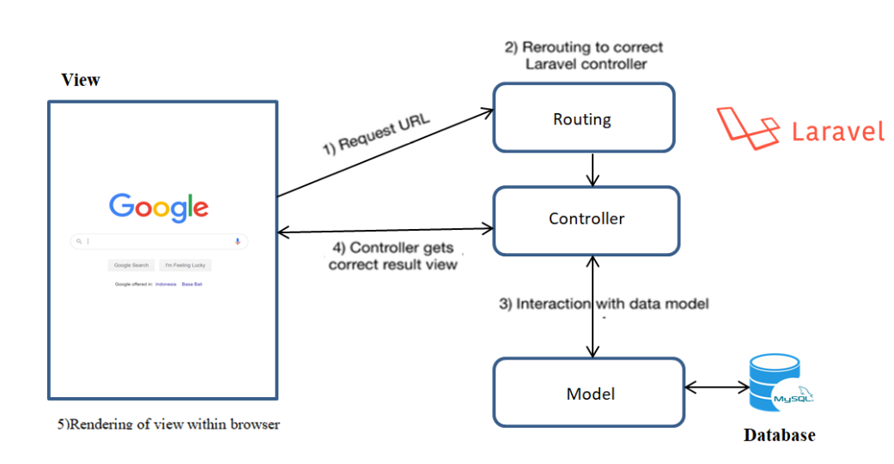
Gambar 1. Arsitektur Laravel

Pengembangan
Pada subbab Development dijelaskan mengenai infrastruktur, kebutuhan perangkat keras maupun perangkat lunak yang digunakan dalam Pengembangan Aplikasi Arsip Surat Berbasis Web.

Infrastruktur
Infrastruktur yang digunakan dalam Pengembangan Aplikasi Arsip Surat Berbasis Web adalah komputer ataupun laptop yang telah terhubung dengan internet.

Kebutuhan Perangkat Keras
Spesifikasi hardware yang dibutuhkan selama proses pengembangan Aplikasi Arsip Surat Berbasis Web dapat dilihat pada tabel berikut.
Tabel 5. Hardware Requirement
Hardware | Spesification
Laptop | Lenovo. MacBook, HP
Processor | Intel® Core(TM) i5-5200U CPU @ 2.20 GHz (4 CPUs)
RAM | 4 GB
HDD | 500 GB
Hardware | Keyboard, mouse, monitor

S/W development Tools
Tools yang digunakan dalam pengembangan sistem ini adalah pada tabel di bawah ini.
Tabel 6. S/W Development Tools
Groups | Spesification
Sistem Operasi | Windows 10 Pro
Editor | Visual Studio Code dan Microsoft Visio
Client | Google Chrome, Mozilla Firefox
Bahasa pemrograman | PHP
Framework | Laravel
Database | MySQL

Kebutuhan Operasional
Kebutuhan operasional menjelaskan spesifikasi yang dibutuhkan dalam Pengembangan Aplikasi Arsip Surat Berbasis Web. Semua kebutuhan ini berguna agar mendukung sistem dapat berjalan dengan baik.

Infrastruktur
Lingkungan pengguna website yaitu pada lingkungan di mana komputer tersebut telah terhubung dengan internet.

Kebutuhan Operasional
Kebutuhan operasional yang dibutuhkan untuk mengoperasikan Aplikasi Arsip Surat Berbasis Web dapat dilihat dalam tabel berikut.
Tabel 7. Kebutuhan Operasional
Server | Untuk 20 GB database, 2xQuad Core Processors, 8 GB RAM, Dual Network Adapter, CD/DVD ROM Drive, dan Backup Storage
Client | 2 GB RAM, QuadCore Processor 1,8 GHz dan CD/DVD ROM Drive
Operating System | Windows 7 to Windows 10
DBMS | MySQL
Hardware | Keyboard, mouse, monitor
Web Browser | Google Chrome  Mozilla Firefox

Spesifikasi
Pada bab ini menjelaskan modul atau fungsi utama dari Aplikasi Arsip Surat Berbasis Web yaitu fungsi surat masuk, disposisi surat masuk, dan surat keluar. Pada setiap fungsi atau modul memiliki sub fungsi yang dapat dilakukan di dalam fungsi atau modul utama.
Bab ini menjelaskan spesifikasi kebutuhan antarmuka (interface requirement specification) yang terdiri dari antarmuka perangkat keras, antarmuka perangkat lunak, deskripsi komunikasi, deskripsi antarmuka data, dan spesifikasi antarmuka pengguna. Bab ini juga mencakup spesifikasi data, spesifikasi fungsional, spesifikasi non-fungsional, dan kebutuhan lainnya.

Spesifikasi Kebutuhan Antarmuka
Subbab ini menjelaskan spesifikasi kebutuhan antarmuka yang mencakup seluruh kebutuhan antarmuka dan komponen-komponen yang menjadi dasar untuk seluruh kegiatan yang berlangsung dalam Pengembangan Aplikasi Arsip Surat Berbasis Web.
Adapun spesifikasi kebutuhan antarmuka adalah sebagai berikut.

Antarmuka Perangkat Keras
Antarmuka Kebutuhan antarmuka perangkat keras (Hardware Interface) yang digunakan dalam mengoperasikan Pengembangan Aplikasi Arsip Surat Berbasis Web dapat dilihat dalam tabel berikut.
Tabel 8. Kebutuhan Antarmuka Perangkat Keras
No. | Hardware | Keterangan
1. | Central Process Unit (CPU) | Perangkat keras yang bertugas melaksanakan perintah dan mengolah data dari Aplikasi Arsip Surat Berbasis Web.
2. | Memory (RAM) | Sebuah tipe penyimpanan komputer yang isinya dapat diakses dalam waktu yang tetap. Minimum 256 MB atau lebih.
3. | Personal Computer (PC) | Perangkat pribadi untuk menjalankan Aplikasi Arsip Surat Berbasis Web.
4. | Printer | Perangkat yang digunakan untuk mencetak dokumen.
5. | Server | Server diperlukan untuk menyimpan semua data yang terdapat dalam sistem, misalnya data terkait surat masuk, disposisi maupun surat keluar.

Antarmuka Perangkat Lunak
Kebutuhan antarmuka perangkat lunak (software interface) digunakan untuk membantu proses berjalannya sistem yang sedang dibangun. Adapun perangkat lunak yang dibutuhkan untuk berinteraksi dengan Pengembangan Aplikasi Arsip Surat Berbasis Web adalah browser. Dalam hal ini, browser yang digunakan pada umumnya berupa Google Chrome dan Mozilla Firefox.
Tabel 9. Spesifikasi Perangkat Lunak
Groups | Tools | Spesification
Webpage engineer tools | Bahasa pemrograman | PHP
Webpage engineer tools | Framework | Laravel
Database | Server Management | MySQL
Documentation | Office | Ms. Office 2016
Web Browser | - | Mozilla Firefox, Google Chrome
Operating System | - | Windows 10

Deskripsi Komunikasi
Communication description dibutuhkan untuk mengoperasikan fungsi atau fitur di mana komunikasi yang digunakan untuk mengaksesnya adalah jaringan internet.

Protokol Komunikasi
Communication protocol adalah sebuah sistem dari aturan-aturan yang mengijinkan dua atau lebih entitas dari sebuah sistem komunikasi untuk mentransmisikan informasi melalui berbagai variasi kuantitas fisik. Modul yang terdapat dalam Pengembangan Aplikasi Arsip Surat Berbasis Web menggunakan HTTP (Hypertext Transfer Protocol) merupakan sebuah protokol yang digunakan untuk mengakses data yang ada pada aplikasi.

Metode Komunikasi
Selama masa development, supervisor bertanggung jawab untuk mengkomunikasikan masalah-masalah terkait dengan proyek yang dikembangkan dengan menggunakan metode-metode berikut ini:
  - Push Communication
Push Communication merupakan jenis komunikasi dari sender kepada receiver, melalui metode ini admin dapat mengirimkan informasi apa saja yang penting dan dibutuhkan untuk diketahui dalam Pengembangan Aplikasi Arsip Surat Berbasis Web.
- Pull Communication
Melalui metode ini, baik admin maupun developer dapat mengakses setiap informasi yang terdapat Pengembangan Aplikasi Arsip Surat Berbasis Web.
- Interactive Communication
Metode komunikasi ini dilakukan dengan melakukan diskusi secara langsung antara mahasiswa KP dan supervisor. Metode ini merupakan metode yang sangat terutama dalam dunia pekerjaan.

Deskripsi Antarmuka Data
Deskripsi antarmuka data menjelaskan mengenai deskripsi data yang terdapat pada aplikasi yang akan dikembangkan. Mahasiswa KP ditugaskan mendesain database yang kemudian akan digunakan untuk Pengembangan Aplikasi Arsip Surat Berbasis Web.

Deskripsi Data surat_masuks
Pada bagian ini dijelaskan deskripsi data surat_masuks yang digunakan dalam Pengembangan Aplikasi Arsip Surat Berbasis Web.

Format Data
Deskripsi pada tabel surat_masuks dapat dilihat pada tabel di bawah ini.
Tabel 10. Format Data surat_masuks
No. | Field Name | Type | Description | Nullabel
1. | id | Integer | Primary Key | -
2. | nomor_agenda | String | Atribut Non-Key | -
2. | nomor_surat | String | Atribut Non-Key | -
3. | tgl_surat | Date | Atribut Non-Key | -
4. | tgl_terima | Date | Atribut Non-Key | -
5. | pengirim | String | Atribut Non-Key | -
6. | perihal | String | Atribut Non-Key | -
7. | file | String | Atribut Non-Key | Nullable

Validasi
Kriteria data valid pada data surat_masuks adalah kondisi yang memvalidasi apakah field yang diisi null atau tidak.

Deskripsi Data disposisi_surats
Pada bagian ini dijelaskan deskripsi data disposisi_surat yang digunakan dalam pengembangan Pengembangan Aplikasi Arsip Surat Berbasis Web.

Format Data
Deskripsi format dari setiap tabel disposisi_surats dapat dilihat pada tabel di bawah ini.

Tabel 11. Format tabel disposisi_surats
No. | Field Name | Type | Description | Nullable
1. | sifat | String | Atribut Non-Key | Nullable
2. | disposisi_kepada | String | Atribut Non-Key | Nullable
3. | disposisi_kadis | String | Atribut Non-Key | Nullable
4. | disposisi_sekdis | String | Atribut Non-Key | Nullable
5. | disposisi_kabid | String | Atribut Non-Key | Nullable
6. | status_kabid | String | Atribut Non-Key | Nullable
7. | status_admin | String | Atribut Non-Key | Nullable

Validasi
Kriteria data valid pada tabel disposisi surat adalah kondisi yang memvalidasi apakah field yang diisi null atau tidak.

Deskripsi Data Users
Pada bagian ini dijelaskan deskripsi tabel users yang digunakan untuk menyimpan akun setiap pengguna.

Format Data
Deskripsi format dari setiap data users dapat dilihat pada table di bawah ini.
Tabel 12. Format tabel Users
No. | Field Name | Type | Description | Nullabel
2. | username | String | Atribut Non-Key | -
3. | role | String | Atribut Non-Key | -
4. | name | String | Atribut Non-Key | -
5. | password | String | Atribut Non-Key | -
6. | email | String | Atribut Non-Key | -

Validasi
Kriteria data valid pada data users adalah kondisi yang memvalidasi apakah field yang diisi null atau tidak.

Deskripsi Data Surat_Keluar
Pada bagian ini dijelaskan deskripsi data surat masuk yang digunakan dalam Pengembangan Aplikasi Arsip Surat Berbasis Web.

Format Data
Deskripsi format dari setiap data surat keluar dapat dilihat pada tabel di bawah ini.
Tabel 13. Format Data surat_keluar
No. | Field Name | Type | Description | Nullabel
1. | Id_surat_keluar | Integer | Primary Key | -
2. | nomor_surat | String | Atribut Non-Key | -
3. | tanggal_surat | Date | Atribut Non-Key | -
4. | sifat | String | Atribut Non-Key | -
5. | pengirim | String | Atribut Non-Key | -
6. | perihal | String | Atribut Non-Key | -
7. | ditujukan | String | Atribut Non-Key | -
8. | isi | Text | Atribut Non-Key | -

Validasi
Kriteria data valid pada tabel surat keluar adalah kondisi yang memvalidasi apakah field yang diisi null atau tidak.

Spesifikasi Antarmuka Pengguna
Pada subbab ini akan ditunjukkan mengenai spesifikasi antarmuka pengguna yang akan mengunjungi website. Pengguna hanya akan dapat melihat tampilan desain (frontend) website, sementara backend hanya dapat diakses oleh developer.
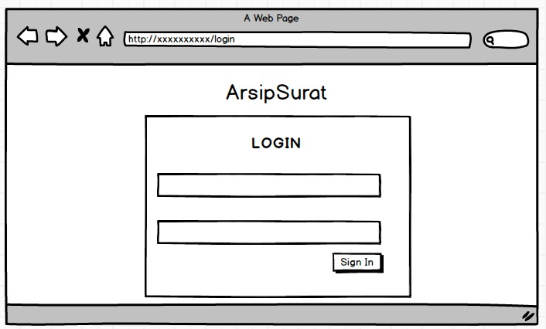
Gambar 2. Tampilan Login Aplikasi Arsip Surat

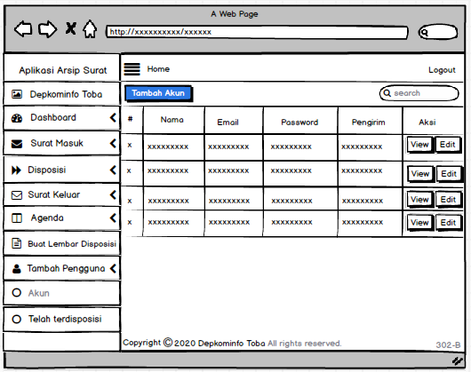
Gambar 3. Tampilan pendaftaran akun pengguna
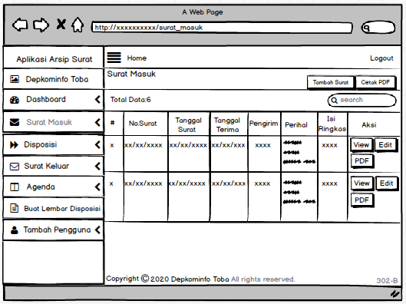
Gambar 4. Tampilan Surat Masuk pada Aplikasi Arsip Surat

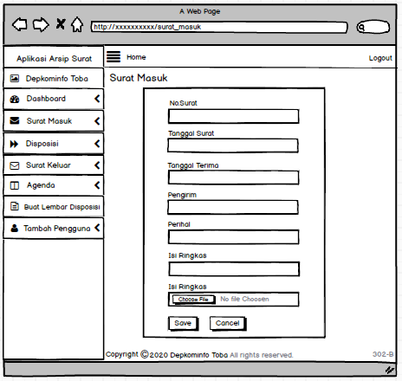
Gambar 5. Tampilan Form Surat Masuk pada Aplikasi Arsip Surat

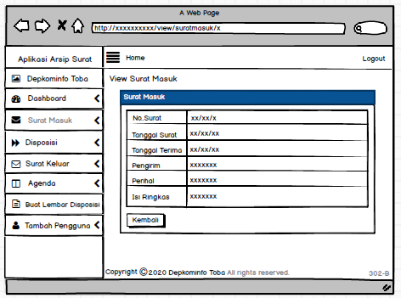
Gambar 6. Tampilan Form Surat Masuk pada Aplikasi Arsip Surat

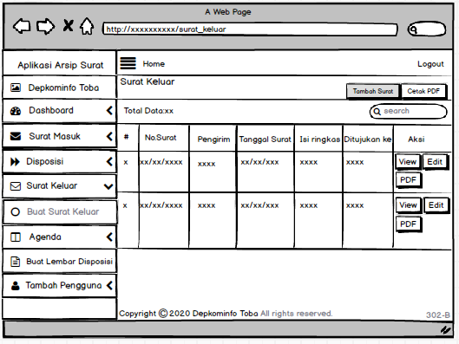
Gambar 7. Tampilan Form Surat Masuk pada Aplikasi Arsip Surat

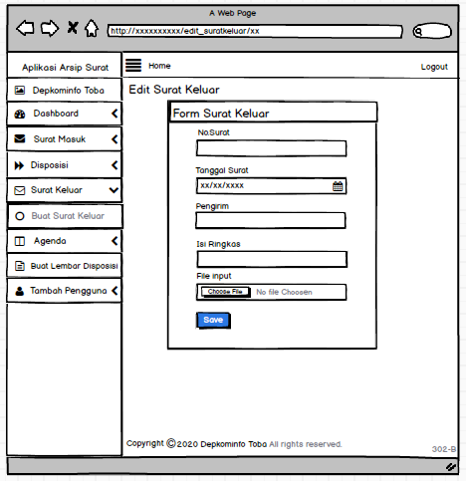
Gambar 8. Tampilan Form Edit Surat Keluar pada Aplikasi Arsip Surat
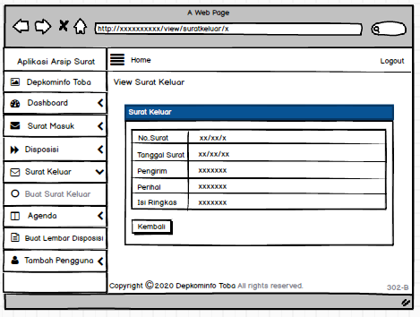
Gambar 9. Tampilan Form Edit Surat Keluar pada Aplikasi Arsip Surat

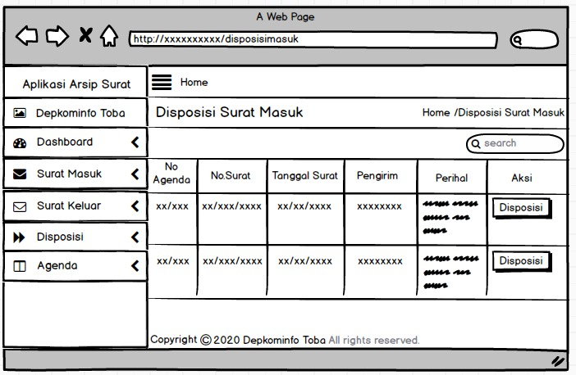
Gambar 10. Tampilan Disposisi Surat Keluar pada Aplikasi Arsip Surat
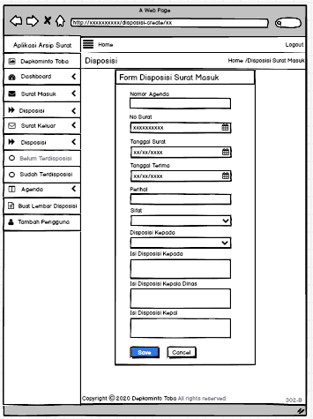
Gambar 11. Tampilan Melakukan Disposisi pada Aplikasi Arsip Surat

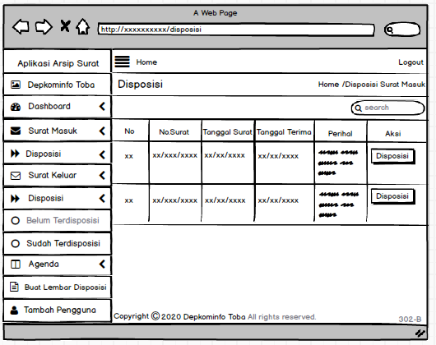
Gambar 12. Tampilan Aksi Disposisi pada Aplikasi Arsip Surat
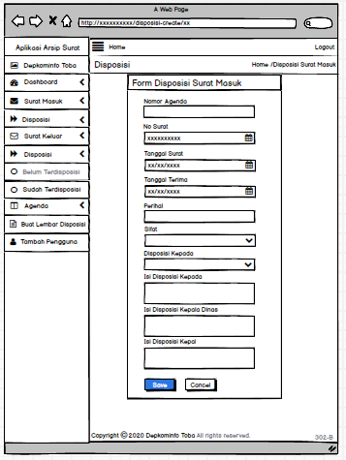
Gambar 13. Tampilan form Disposisi pada Aplikasi Arsip Surat

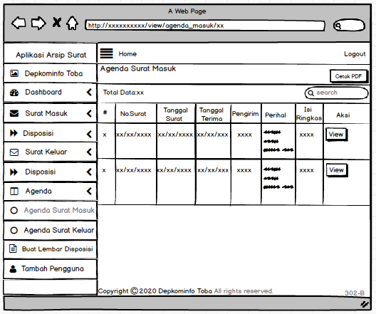
Gambar 14. Tampilan Melihat Agenda Surat
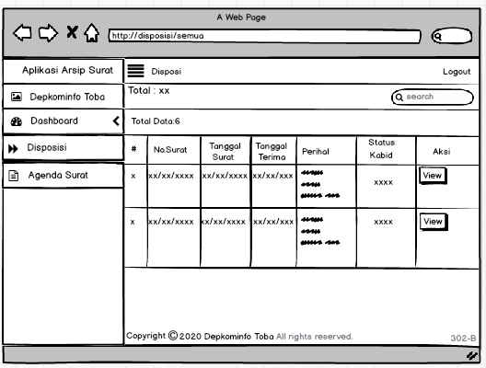
Gambar 15. Tampilan Melihat Disposisi Surat

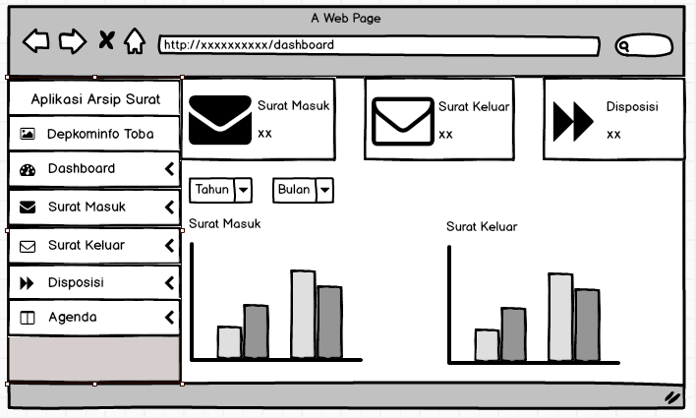
Gambar 16. Tampilan Dashboard pada Aplikasi Arsip Surat

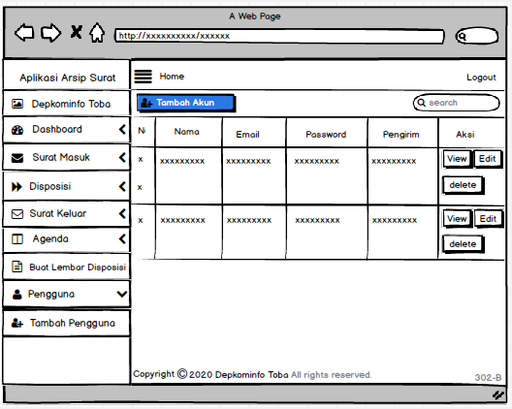
Gambar 17. Tampilan Pengguna pada Aplikasi Arsip Surat

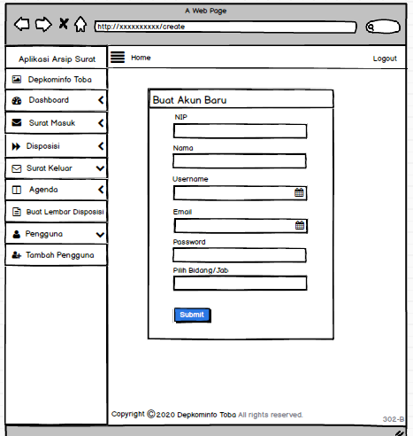
Gambar 18. Tampilan Form Tambah Pengguna pada Aplikasi Arsip Surat

Spesifikasi Data
Pada subbab ini dijelaskan spesifikasi data yang digunakan pada Pengembangan Aplikasi Arsip Surat Berbasis Web. Spesifikasi data digambarkan dalam bentuk ERD. Data yang kami gunakan dalam proyek Pengembangan Aplikasi Arsip Surat Berbasis Web ini adalah data yang kami dapatkan dari perusahaan melalui requirement gathering. Disini peserta intern merancang database yang kemudian akan digunakan untuk implementasi Pengembangan Aplikasi Arsip Surat Berbasis Web.

Entity Relational Diagram
Berikut ini adalah Entity Relational Diagram (ERD) dari Aplikasi Arsip Surat Berbasis Web.
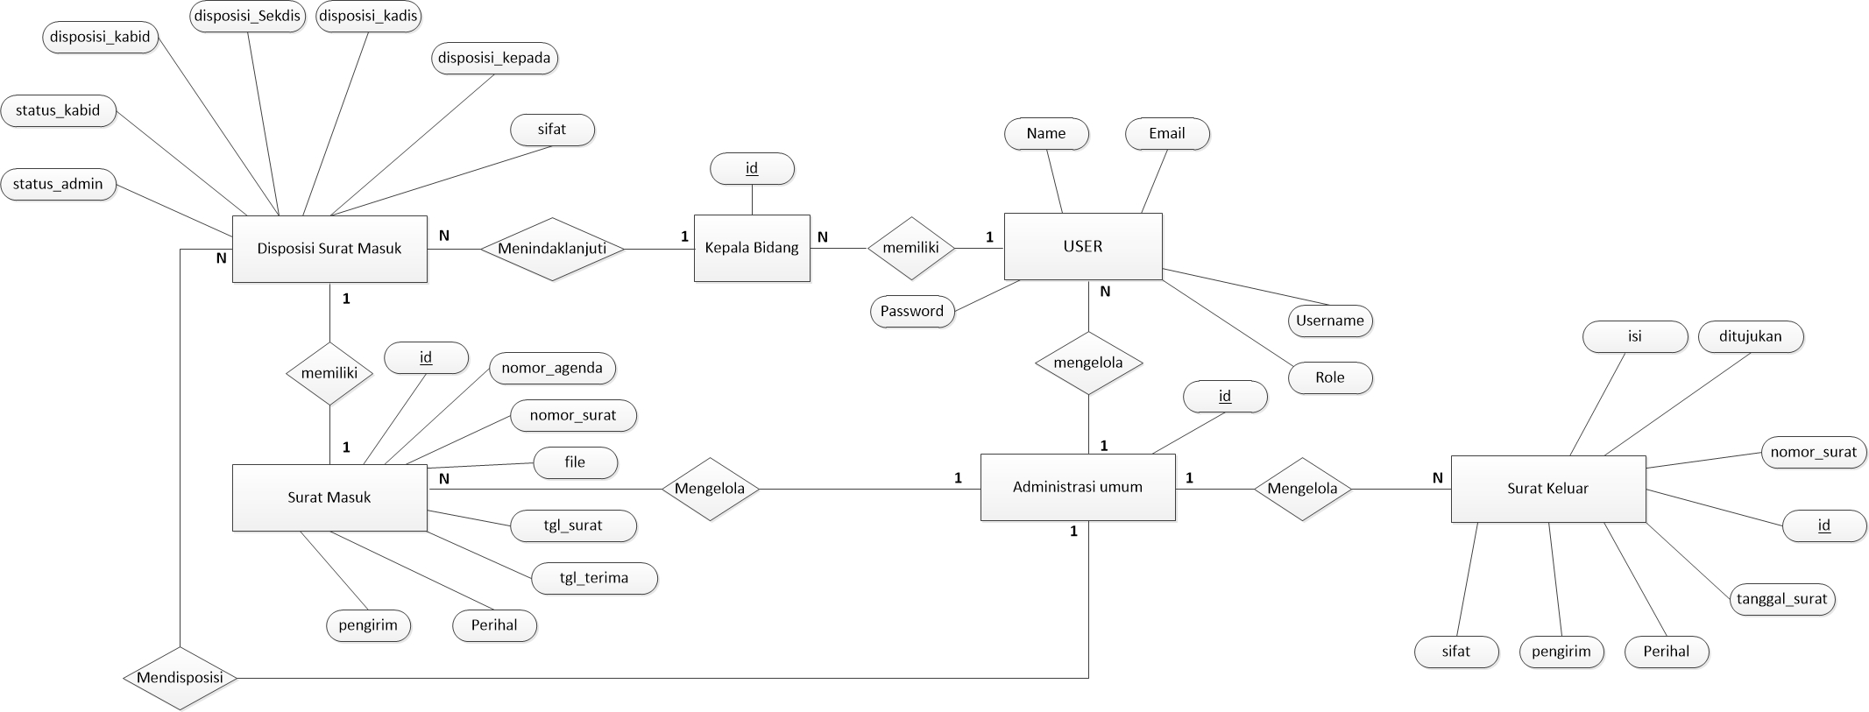
Gambar 19. ERD Aplikasi Arsip Surat Kominfo

Berdasarkan gambar ERD tersebut terdapat relasi antara entitas yang satu dengan entitas yang lainnya, antara lain:
            - Entitas Administrasi umum dan entitas Surat Masuk dengan relasi mengelola yang memiliki kardinalitas satu Administrasi umum dapat mengelola satu atau banyak surat masuk.
            - Entitas Administrasi umum dan entitas Surat Keluar dengan relasi mengelola yang memiliki kardinalitas satu Administrasi umum dapat mengelola satu atau banyak surat keluar.
            - Entitas Administrasi umum dan entitas disposisi surat masuk dengan relasi mendisposisi yang memiliki kardinalitas satu Administrasi umum dapat melakukan disposisi satu atau banyak disposisi surat masuk.
            - Entitas Administrasi umum dan entitas user dengan relasi mengelola yang memiliki kardinalitas satu Administrasi umum dapat mengelola satu atau banyak user.
            - Entitas user dan Kepala Bidang dengan relasi memiliki yang memiliki kardinalitas satu user dapat memiliki satu atau banyak Kepala Bidang.
            - Entitas Kepala Bidang dan Disposisi Surat dengan relasi menindaklanjuti yang memiliki kardinalitas satu Kepala Bidang dapat menindaklanjuti satu atau banyak Disposisi Surat Masuk.
            - Entitas Surat Masuk dan Disposisi Surat Masuk dengan relasi memiliki. Kardinalitasnya adalah satu Surat Masuk dapat memiliki satu Disposisi Surat Masuk

Conceptual Data Model
Pada conceptual data model dijelaskan hubungan antar data dalam Aplikasi Arsip Surat yang akan dibangun dan hubungan yang terjadi antara tabel pada basis data. Berikut ini adalah Conceptual Data Model (CDM) dari Pengembangan Aplikasi Arsip Surat Berbasis Web.
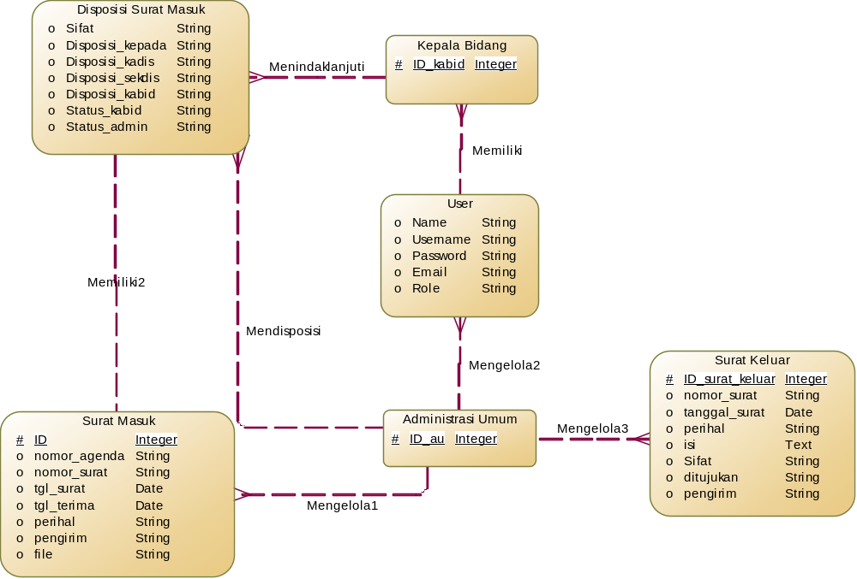
Gambar 20. CDM Aplikasi Arsip Surat Kominfo

Physical Data Model
Pada physical data model, digambarkan tabel master dan tabel lain yang saling berhubungan, tetapi berbeda dengan conceptual data model. Pada setiap tabel model data ini ditambahkan tipe setiap atribut yang ada. Pada bagian ini digambarkan tabel master dan tabel lain yang saling berhubungan yang dapat dilihat pada gambar di bawah. Berikut ini adalah Physical Data Model (PDM) dari Pengembangan Aplikasi Arsip Surat Berbasis Web.
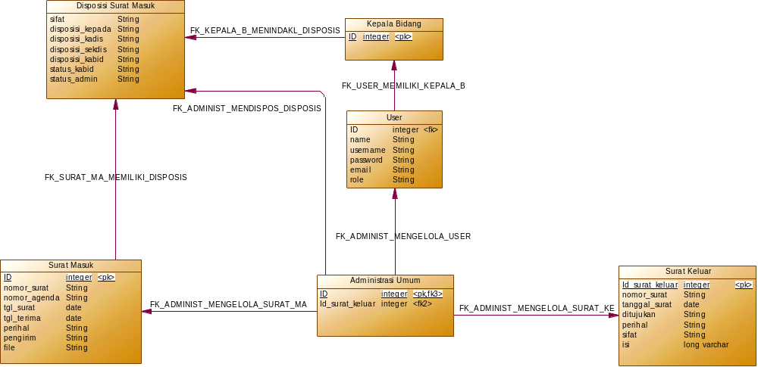
Gambar 21. PDM Aplikasi Arsip Surat Kominfo

Spesifikasi Fungsional
Spesifikasi fungsional menjelaskan mengenai fungsi-fungsi yang digunakan dalam Pengembangan Aplikasi Arsip Surat Berbasis Web. Spesifikasi fungsi tersebut dapat dilihat pada tabel di bawah ini.
Tabel 14. Spesifikasi Fungsional
SW-ID | Parameter | Requirement
SW-F01 | Melakukan Autentikasi | Fungsi ini digunakan agar user dapat mengakses aplikasi.
SW-F02 | Mengelola Surat Masuk | Fungsi ini digunakan untuk menambah surat masuk, mengedit, mendownload pdf, dan melihat secara detail terkait surat masuk. Fungsi ini hanya dapat dilakukan oleh administrasi umum.
SW-F03 | Mengelola Surat Keluar | Fungsi ini digunakan untuk membuat surat keluar yang, mengedit, mendownload pdf, dan melihat secara detail surat keluar terkait surat keluar. Fungsi ini hanya dapat dilakukan oleh administrasi umum.
SW-F04 | Mendisposisikan Surat Masuk | Fungsi ini digunakan untuk membuat disposisi surat masuk sebagai respon tindakan terhadap surat yang telah diterima. Fungsi ini hanya dapat dilakukan oleh administrasi umum.
SW-F05 | Menindaklanjuti Disposisi Surat Masuk | Fungsi ini digunakan untuk mengkonfirmasi disposisi surat masuk, di mana fungsi ini hanya dilakukan oleh Kabid.
SW-F06 | Melihat Agenda Surat | Fungsi ini digunakan untuk menampilkan data surat masuk melalui menu Agenda Surat Masuk dan surat keluar melalui Agenda Surat Keluar yang telah dibuat oleh Administrasi umum. Fungsi ini dapat dilakukan oleh keseluruhan user yang terdaftar di dalam database.
SW-F07 | Melihat Disposisi Surat | Fungsi ini digunakan untuk menampilkan daftar disposisi surat. Fungsi ini dapat dilakukan oleh keseluruhan user yang terdaftar di dalam database.
SW-F08 | Melihat Dashboard | Fungsi ini digunakan untuk melihat informasi pada dashboard mengenai surat masuk, surat keluar dan disposisi. Fungsi ini dapat dilakukan oleh semua user yang terdaftar di dalam database.
SW-F09 | Mengelola Akun | Fungsi ini digunakan untuk menangani proses pengelolaan akun user pada aplikasi. Fungsi ini hanya dapat dilakukan oleh administrasi umum.

Usecase Diagram
Berikut ditampilkan diagram dari Aplikasi Arsip Surat Berbasis Web.
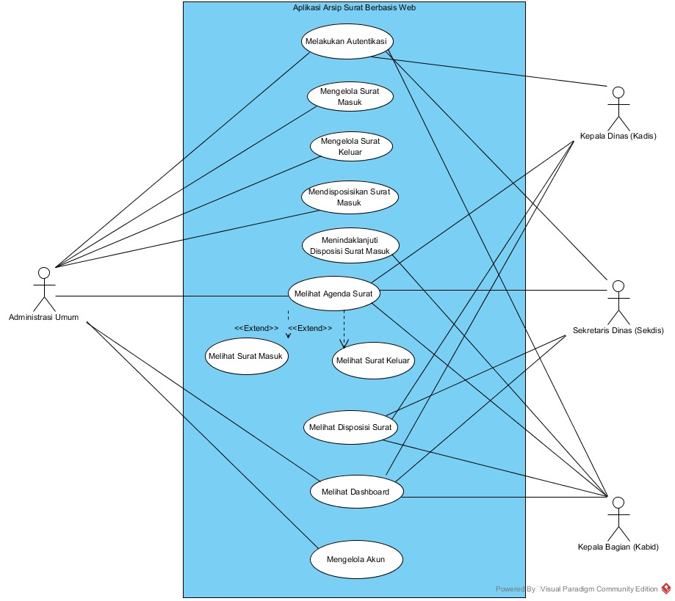

Gambar 22. Usecase Diagram Aplikasi Arsip Surat Kominfo

Pada usecase diagram diatas terlihat bahwa aktor yang menggunakan sistem ini terdiri dari 4 aktor yaitu administrasi umum yang merupakan pengguna sekaligus pengelola sistem. Ketiga aktor lainnya yaitu kepala dinas, sekertaris dinas dan kepala bidang di mana ketiganya merupakan pengguna aplikasi arsip surat. Pada usecase diagram di atas dapat dilihat berbagai fungsi yang dapat dilakukan oleh masing-masing user.

Use case Scenario
Pada subbab ini dijelaskan Use case Scenario dari setiap fungsi yang terdapat pada Aplikasi Arsip Surat Berbasis Web.

[UC-01] Melakukan Autentikasi
Use case Scenario Autentikasi dapat dilihat pada table di bawah ini.
Tabel 15 Use case Scenario Autentikasi
Name | Melakukan Autentikasi.
Description | Proses yang dilakukan oleh aktor untuk masuk ke aplikasi.
Actor | Administrasi umum, Kadis, Sekdis, dan Kabid.
Precondition | PRE-1 Administrasi umum, Kadis, Sekdis, dan Kabid telah membuka Aplikasi Arsip Surat.  PRE-2 Administrasi umum, Kadis, Sekdis, dan Kabid telah memiliki akun.
Primary Flow of Events | User Action | System Response
Primary Flow of Events | - Administrasi umum, Kadis, Sekdis, dan Kabid mengakses Aplikasi Arsip Surat melalui Google atau Mozilla Firefox.
Primary Flow of Events |  | - Sistem menampilkan tampilan login.
Primary Flow of Events | - Administrasi umum, Kadis, Sekdis, dan Kabid meng-input username dan password, kemudian memilih button login.
Primary Flow of Events |  | - Sistem memvalidasi username dan password.
Alternate Flow of Events | User Action | System Response
Alternate Flow of Events | - | -
Error Flow of Events | User Action | System Response
Error Flow of Events | - Jika proses login gagal, aplikasi akan menampilkan informasi bahwa login gagal. Kemudian Administrasi umum, Kadis, Sekdis, dan Kabid meng-input kembali username dan password yang benar.
Error Flow of Events |  | - Sistem akan menampilkan form login untuk mengulangi proses autentikasi.
Post Condition | Berhasil masuk ke Aplikasi Arsip Surat.

[UC-02] Mengelola Surat Masuk
Use case Scenario Mengelola Surat Masuk dapat dilihat pada table di bawah ini.
Name | Mengelola Surat Masuk
Description | ini menangani proses mengelola Surat Masuk yang dilakukan oleh Administrasi Umum.
Actor | Administrasi Umum
Precondition | PRE-1 Administrasi Umum telah memiliki akun.  PRE-2 Administrasi Umum telah login.
Primary Flow of Evens | User Action | System Response
Primary Flow of Evens | - Administrasi Umum memilih menu Surat Masuk.
Primary Flow of Evens |  | - Sistem menampilkan halaman Surat Masuk.
Primary Flow of Evens | - Administrasi Umum memilih button Tambah Surat Masuk
Primary Flow of Evens |  | - Sistem menampilkan form tambah surat masuk.
Primary Flow of Evens | - Administrasi Umum mengisi form tambah surat masuk yang tersedia.
Primary Flow of Evens | - Administrasi Umum memilih button Simpan untuk menambah data surta masuk.
Primary Flow of Evens |  | - Sistem menampilkan data surat yang telah ditambahkan pada halaman Surat Masuk.
Primary Flow of Evens | - Administrasi Umum dapat memilih tombol Edit untuk mengedit data surat masuk yang telah ditambahkan sebelumnya dan tombol View untuk melihat secara detail data surta masuk yang telah ditambahkan dan melakukan aksi print terhadap data surat masuk dalam format pdf.
Alternate Flow of Events | User Action | System Response
Alternate Flow of Events | - | -
Error Flow of Events | User Action | System Response
Post Condition | Surat masuk berhasil ditambahkan, diedit,diview dan di cetak melalui aplikasi dalam format pdf.
Tabel 16 Use case Scenario Mengelola Surat Masuk

[UC-03] Mengelola Surat Keluar
Use case Scenario Mengelola surat keluar dapat dilihat pada tabel berikut.
Name | Mengelola Surat Keluar
Description | ini menangani proses mengelola Surat Keluar yang dilakukan oleh Administrasi Umum.
Actor | Administrasi Umum
Precondition | PRE-1 Administrasi Umum telah memiliki akun.  PRE-2 Administrasi Umum telah login.
Primary Flow of Evens | User Action | System Response
Primary Flow of Evens | - Administrasi Umum memilih menu Surat Keluar.
Primary Flow of Evens |  | - Sistem menampilkan halaman Surat Keluar.
Primary Flow of Evens | - Administrasi Umum memilih button Tambah Surat Keluar.
Primary Flow of Evens |  | - Sistem menampilkan form Tambah surat keluar.
Primary Flow of Evens | - Administrasi Umum mengisi form tambah surat keluar yang tersedia.
Primary Flow of Evens | - Administrasi Umum memilih button Simpan untuk menambah data surat keluar.
Primary Flow of Evens |  | - Sistem menampilkan data surat yang telah ditambahkan pada halaman Surat Keluar.
Primary Flow of Evens | - Administrasi Umum dapat memilih tombol Edit untuk mengedit data surat keluar yang telah ditambahkan sebelumnya, tombol View untuk melihat secara detail data surta keluar yang telah ditambahkan dan melakukan aksi print data surat keluar dalam bentuk pdf.
Alternate Flow of Events | User Action | System Response
Alternate Flow of Events | - | -
Error Flow of Events | User Action | System Response
Post Condition | Surat Keluar berhasil ditambahkan, sehingga dapat diedit, dilihat, dan di cetak melalui aplikasi dalam format pdf.
Tabel 17 Use case Scenario Mengelola Surat Keluar

[UC-04] Mendisposisikan Surat Masuk
Usecase Scenario Mendisposisikan Surat Masuk dapat dilihat pada tabel berikut.
Tabel 18 Use case Scenario Mendisposisikan Surat Masuk
Name | Mendisposisikan Surat Masuk.
Description | ini menangani proses disposisi surat masuk sebagai respon terhadap surat masuk yang telah diinput oleh administrasi umum.
Actor | Administrasi umum.
Precondition | PRE-1 Administrasi umum telah login.  PRE-2 Administrasi umum telah memilih menu Disposisi Surat Masuk.

Primary Flow of Evens | User Action | System Response
Primary Flow of Evens | - Administrasi umum memilih menu Disposisi surat masuk.
Primary Flow of Evens |  | - Sistem menampilkan halaman Disposisi Surat Masuk.
Primary Flow of Evens | - Administrasi umum memilih surat masuk yang telah ditampilkan pada sistem.
Primary Flow of Evens |  | - Sistem menampilkan form disposisi surat masuk.
Primary Flow of Evens | - Administrasi umum mengisi form yang telah disediakan oleh sistem kemudian memilih button submit untuk menyimpan data.
Primary Flow of Evens |  | - Sistem menampilkan data disposisi surat yang telah ditambahkan pada halaman Disposisi Surat.
Primary Flow of Evens | - Administrasi Umum dapat memilih tombol View untuk melihat secara detail data disposisi surat yang telah ditambahkan dan melakukan aksi print data disposisi surat dalam bentuk pdf.
Primary Flow of Evens |  | - Sistem mengirim notifikasi disposisi surat kepada pengguna yang menindaklanjuti disposisi melalui aplikasi
Alternate Flow of Events | User Action | System Response
Alternate Flow of Events | - | -
Error Flow of Events | User Action | System Response
Post Condition | Disposisi surat masuk berhasil dilakukan, diview, dan dapat di cetak dalam format pdf pada Aplikasi Arsip Surat.

[UC-05] Menindaklanjuti Disposisi Surat Masuk
Use case Scenario Mengkonfirmasi atau menindaklanjuti Disposisi Surat Masuk dapat dilihat pada tabel berikut.
Tabel 19 Use case Scenario Mengkonfirmasi Disposisi Surat Masuk
Name | Mengkonfirmasi Disposisi Surat Masuk.
Description | ini menangani proses konfirmasi disposisi surat masuk yang harus direspon sebagai hasil input terhadap surat masuk yang telah dilakukan oleh Administrasi umum dan proses konfirmasi dilakukan oleh aktor Kabid.
Actor | Kabid
Precondition | PRE-1 Kabid telah login.  PRE-2 Kabid telah memilih button Disposisi Surat Masuk.

Primary Flow of Evens | User Action | System Response
Primary Flow of Evens | - Kabid memilih menu Disposisi surat masuk.
Primary Flow of Evens |  | - Sistem menampilkan halaman Disposisi Surat Masuk.
Primary Flow of Evens | - Kabid memilih konfirmasi disposisi surat masuk yang telah ditampilkan pada sistema dan melengkapi form disposisi surat.
Primary Flow of Evens |  | - Sistem menampilkan hasil konfirmasi disposisi surat masuk.
Primary Flow of Evens | - Administrasi umum menerima notifikasi konfirmasi disposisi dari Kabid.
Alternate Flow of Events | User Action | System Response
Alternate Flow of Events | - | -
Error Flow of Events | User Action | System Response
Post Condition | Menindaklanjuti disposisi surat masuk berhasil dilakukan dan aplikasi menampilkan halaman disposisi surat masuk.

[UC-06] Melihat Agenda Surat
Use case Scenario Melihat Agenda Surat dapat dilihat pada tabel berikut.
Tabel 20 Use case Scenario Melihat Agenda Surat
Name | Melihat Agenda Surat
Description | ini menangani mengenai proses menampilkan data surat masuk atau surat keluar.
Actor | Administrasi umum, Kepala Dinas, Sekertaris Kepala Dinas dan Kepala Bidang
Precondition | PRE-1 Administrasi umum, Kepala Dinas, Sekertaris Kepala Dinas dan Kepala Bidang telah membuka Aplikasi Arsip Surat.  PRE-2 Administrasi umum, Kepala Dinas, Sekertaris Kepala Dinas dan Kepala Bidang telah memiliki akun.
Primary Flow of Events | User Action | System Response
Primary Flow of Events | 1. Administrasi umum, Kepala Dinas, Sekertaris Kepala Dinas dan Kepala Bidang memilih menu Agenda Surat dan memilih salah satu sub fungsi agenda surat, misalnya agenda surat masuk atau agenda surat keluar.
Primary Flow of Events |  | 2. Sistem akan menampilkan daftar seluruh surat masuk/ surat keluar yang ada pada sistem serta rentang waktu dan pada siapa surat ditujukan dan pengirimnya.
Alternate Flow of Events | User Action | System Response
Alternate Flow of Events | - | -
Error Flow of Events | User Action | System Response
Error Flow of Events | - | -
Post Condition | Berhasil melihat Agenda Surat.

[UC-06] Melihat Surat Masuk
Use case Scenario Melihat Surat Masuk dapat dilihat pada tabel berikut.
Tabel 21 Use case Scenario Melihat Surat Masuk
Name | Melihat Surat Masuk.
Description | ini menangani mengenai proses menampilkan data surat masuk yang telah dimasukkan oleh Administrasi Umum yang terdapat pada menu Agenda Surat dan dapat dilihat oleh Kadis, Sekdis, dan Kabid.
Actor | Kadis, Sekdis, dan Kabid.
Precondition | PRE-1 Kadis, Sekdis, dan Kabid telah membuka Aplikasi Arsip Surat.  PRE-2 Kadis, Sekdis, dan Kabid telah memiliki akun.
Primary Flow of Events | User Action | System Response
Primary Flow of Events | - Kadis, Sekdis, dan Kabid memilih submenu Agenda Surat Masuk pada menu Agenda Surat.
Primary Flow of Events |  | - Sistem akan menampilkan daftar seluruh data surat masuk yang ada pada sistem.
Primary Flow of Events | - Kadis, Sekdis, dan Kabid dapat melakukan pencarian data surat masuk pada button pencarian untuk mempermudah menampilkan data yang diinginkan pada daftar keseluruhan surat masuk.
Primary Flow of Events |  | - Sistem akan menampilkan data surat masuk yang dicari.
Alternate Flow of Events | User Action | System Response
Alternate Flow of Events | - | -
Error Flow of Events | User Action | System Response
Error Flow of Events | - | -
Post Condition | Berhasil melihat Surat Masuk.

[UC-06] Melihat Surat Keluar
Use case Scenario Melihat Surat Keluar dapat dilihat pada tabel berikut.
Tabel 22 Use case Scenario Melihat Surat Keluar
Name | Melihat Surat Keluar.
Description | ini menangani mengenai proses menampilkan data surat keluar yang telah dibuat oleh Administrasi Umum pada menu Agenda Surat dan dapat dilihat oleh Kadis, Sekdis, dan Kabid.
Actor | Kadis, Sekdis, dan Kabid.
Precondition | PRE-1 Kadis, Sekdis, dan Kabid telah membuka Aplikasi Arsip Surat.  PRE-2 Kadis, Sekdis, dan Kabid telah memiliki akun.
Primary Flow of Events | User Action | System Response
Primary Flow of Events | 1. Kadis, Sekdis, dan Kabid memilih submenu Agenda Surat Keluar pada menu Agenda Surat.
Primary Flow of Events |  | 2. Sistem akan menampilkan daftar seluruh data surat keluar yang ada pada sistem.
Primary Flow of Events | 3. Kadis, Sekdis, dan Kabid dapat melakukan pencarian data surat keluar pada button pencarian untuk mempermudah menampilkan data yang diinginkan pada daftar keseluruhan surat keluar.
Primary Flow of Events |  | 4. Sistem akan menampilkan data surat keluar yang dicari.
Alternate Flow of Events | User Action | System Response
Alternate Flow of Events | - | -
Error Flow of Events | User Action | System Response
Error Flow of Events | - | -
Post Condition | Berhasil melihat Surat Keluar.

[UC-07] Melihat Disposisi Surat
Use case Scenario Melihat Disposisi Surat dapat dilihat pada tabel berikut.
Tabel 23 Use case Scenario Melihat Disposisi Surat
Name | Melihat Disposisi Surat.
Description | ini menangani mengenai proses menampilkan data disposisi surat yang telah dibuat oleh Administrasi Umum dan dapat dilihat oleh Kadis, Sekdis, dan Kabid.
Actor | Kadis, Sekdis, dan Kabid
Precondition | PRE-1 Kadis, Sekdis, dan Kabid telah membuka Aplikasi Arsip Surat.  PRE-2 Kadis, Sekdis, dan Kabid telah memiliki akun.
Primary Flow of Events | User Action | System Response
Primary Flow of Events | - Kadis, Sekdis, dan Kabid memilih menu Disposisi.
Primary Flow of Events |  | - Sistem akan menampilkan daftar seluruh data disposisi yang ada pada sistem.
Primary Flow of Events | - Kadis, Sekdis, dan Kabid dapat melihat daftar seluruh data disposisi yang telah didisposisikan dan dapat melakukan pencarian pada tombol pencarian untuk menampilkan data disposisi surat yang diinginkan pada daftar keselurahn diposisi surat.
 |  | - Sistem akan menampilkan data disposisi surat yang dicari.
Alternate Flow of Events | User Action | System Response
Alternate Flow of Events | - | -
Error Flow of Events | User Action | System Response
Error Flow of Events | - | -
Post Condition | Berhasil melihat daftar Disposisi Surat.

[UC-08] Melihat Dashboard
Use case Scenario Melihat Dashboard dapat dilihat pada tabel berikut.
Tabel 24 Use case Scenario Melihat Dashboard
Name | Melihat Agenda Surat
Description | ini menangani mengenai proses user melihat halaman dashboard aplikasi.
Actor | Kadis, Sekdis, Kabid dan Administrasi Umum
Precondition | PRE-1 Seluruh user telah membuka Aplikasi Arsip Surat.  PRE-2 Seluruh user umum telah memiliki akun.
Primary Flow of Events | User Action | System Response
Primary Flow of Events | 1. User memilih menu Dashboard pada sistem
Primary Flow of Events |  | 2. Sistem akan menampilkan data statistik mengenai surat masuk, surat keluar dan disposisi
Primary Flow of Events | 3. User dapat mengelola data statistik pada dashboard dengan melakukan pengaturan atau pembaharuan code program megenai tampilan dashboard
Alternate Flow of Events | User Action | System Response
Alternate Flow of Events | - | -
Error Flow of Events | User Action | System Response
Error Flow of Events | - | -
Post Condition | Berhasil melihat informasi pada dashboard pada Aplikasi.

[UC-09] Mengelola Akun
Use case Scenario Mengelola Akun dapat dilihat pada tabel berikut.
Tabel 25 Use case Scenario Mengelola Akun
Name | Mengelola Akun.
Description | ini menangani mengenai proses mengelola akun pada sistem.
Actor | Administrasi umum
Precondition | PRE-1 Administrasi umum telah membuka Aplikasi Arsip Surat.  PRE-2 Administrasi umum telah memiliki akun.
Primary Flow of Events | User Action | System Response
Primary Flow of Events | - Administrasi umum memilih menu Tambah Pengguna kemudian sub menu Akun.
Primary Flow of Events |  | - Sistem akan menampilkan halaman menu Akun.
Primary Flow of Events | - Administrasi umum dapat mengelola akun user yang dapat diakses oleh pihak tertentu dengan cara menambahkan akun pada tombol Tambah Akun, sehingga dapat mengakses Aplikasi Arsip Surat.
Primary Flow of Events |  | - Sistem menampilkan form tambah akun.
Primary Flow of Events | - Administrasi umum mengisi form yang telah disediakan oleh sistem kemudian mensubmitnya.
Primary Flow of Events |  | - Sistem menampilkan data akun yang telah ditambahkan pada halaman Akun.
Primary Flow of Events | - Administrasi Umum dapat memilih tombol Edit untuk mengedit data akun yang telah ditambahkan sebelumnya, memilih tombol View untuk melihat secara detail data akun yang telah ditambahkan dan Delete untuk menghapus akun.
Alternate Flow of Events | User Action | System Response
Alternate Flow of Events | - | -
Error Flow of Events | User Action | System Response
Error Flow of Events | - | -
Post Condition | Berhasil menambah akun, edit, view, dan pdf pada Aplikasi Arsip Surat.

Spesifikasi Non Fungsional
Subbab ini menjelaskan mengenai spesifikasi non-fungsional yang disediakan dalam Pengembangan Aplikasi Arsip Surat Berbasis Web yang dapat digunakan oleh operator. Kebutuhan non-fungsional dapat dilihat pada tabel di bawah ini.
Tabel 26. Spesifikasi Non Fungsional
SW-ID | Parameter | Requirement
SW-KP-302B-NF01 | Availability | Availability merupakan kemampuan sistem dalam beroperasi untuk menjalankan fungsinya. Aplikasi Arsip Surat Berbasis Web dapat beroperasi selama 6 hari dalam seminggu dan dapat diakses selama jam kerja di Kominfo (sekitar 9 jam dalam sehari).
SW-KP-302B-NF02 | Memory | Memory minimal yang digunakan agar dapat mengakses Aplikasi Arsip Surat yaitu dengan menggunakan memori minimal 250mb.
SW-KP-302B-NF03 | Portability | Portability merupakan kemudahan sistem yang dibangun dioperasikan di sistem operasi atau platform lain. Aplikasi Arsip Surat dapat dioperasikan dalam sistem operasi windows.
SW-KP-302B-NF04 | Response Time | Aplikasi akan memberikan waktu respon dalam 5-10 detik.
SW-KP-302B-NF05 | Safety | Data yang bersifat private tidak akan ditampilkan secara general salah satunya dengan menggunakan HTTPS.
SW-KP-302B-NF06 | Accuracy | Aplikasi dapat menampilkan data dengan tepat.
SW-KP-302B-NF07 | Accessibility | User dapat menggunakan sistem sesuai dengan role masing-masing.
SW-KP-302B-NF08 | Extensibility | Di mana adanya kemungkinan untuk memperluas sistem yang dapat berupa penambahan fungsionalitas baru atau modifikasi fungsionalitas yang sudah ada pada sistem di mana peningkatan ini tidak mengganggu fungsi sistem yang ada.

Desain
Pada bab ini akan dijelaskan deskripsi fungsi utama dan tampilan dari Pengembangan Aplikasi Arsip Surat berbasis Web.

[F01] Melakukan Autentikasi
Pada bagian ini dijelaskan tampilan dari fungsi autentikasi. Fungsi autentikasi dapat dilakukan oleh Administrasi umum, Kadis, Sekdis, dan Kabid.

Antarmuka
Tampilan fungsi autentikasi dan pendaftaran akun pada Aplikasi Arsip Surat Kominfo dapat dilihat pada gambar di bawah ini.
Gambar 23. Tampilan pendaftaran akun pengguna

Gambar 24. Tampilan Login Aplikasi Arsip Surat

Fungsi Autentikasi merupakan tampilan awal yang akan muncul sebelum masuk ke dalam aplikasi. Untuk dapat masuk ke dalam aplikasi user dapat dibantu dengan username dan password yang sudah terdaftar di dalam database, di mana yang berhak mendaftarkan akun pengguna adalah administrasi umum.

Deskripsi input dan format
Pada fungsi ini Administrasi umum, Kadis, Sekdis, dan Kabid akan menginput username dan password yang sudah terdaftar di dalam database agar dapat mengakses sistem sesuai dengan role-nya masing-masing.

Deskripsi Proses
Deskripsi proses pada fungsi autentikasi dapat dilihat pada deskripsi proses berikut ini.
Initial State (IS):
Halaman utama aplikasi Arsip Surat menampilkan tampilan login ke dalam aplikasi
Final State:
Masuk melalui akun yang sudah terdaftar dan menampilkan halaman dashboard dari aplikasi Arsip Surat
Spesifikasi Proses:
- Memasukan username dan password yang sudah diregistrasi sebelumnya.
- Kemudian memilih button “sign in” untuk masuk kedalam aplikasi, apabila email dan password yang dimasukan tidak sesuai maka sistem akan menampilkan pesan untuk memasukan ulang data yang diminta.

Deskripsi output dan format
Format keluaran pada fungsi autentikasi adalah tampilan dashboard dari Aplikasi Arsip Surat.

[F02] Mengelola Surat Masuk
Pada bagian ini dijelaskan tampilan dari fungsi mengelola surat masuk. Fungsi mengelola surat masuk ini hanya dapat dilakukan oleh Administrasi umum.

Antarmuka
Tampilan fungsi mengelola surat masuk pada aplikasi dapat dilihat pada gambar di bawah ini.
Gambar 25. Tampilan Surat Masuk pada Aplikasi Arsip Surat

Gambar 26. Tampilan Form Surat Masuk pada Aplikasi Arsip Surat
Gambar 27. Tampilan View Surat Masuk pada Aplikasi Arsip Surat

Fungsi mengelola surat masuk akan tampil ketika kita memilih menu “Surat Masuk” pada navigasi bar yang tersedia. Fungsi ini digunakan untuk menambah, mengedit, menghapus, melihat detail mengenai surat masuk dan melakukan pencetakan terhadap surat masuk yang ada pada aplikasi. Fungsi ini hanya dapat dilakukan oleh administrasi umum.

Deskripsi input dan format
Pada fungsi ini Administrasi umum sudah terlebih dahulu masuk ke dalam aplikasi. Sehingga Administrasi umum dapat memilih salah satu kegiatan yang dapat dilakukan di dalam fungsi ini baik itu membuat, mengedit, menghapus, melihat detail surat masuk dan mencetak laporan mengenai surat masuk yang ada pada aplikasi ini.

Deskripsi proses
Deskripsi proses pada fungsi autentikasi dapat dilihat pada deskripsi proses berikut ini.
Initial State (IS):
Halaman utama aplikasi Arsip Surat menampilkan tampilan setelah Administrasi Umum melakukan login yaitu tampilan awal aplikasi yang berisi menu yang ada pada Aplikasi Arsip Surat
Final State:
Administrasi Umum yang sudah masuk ke dalam aplikasi dapat melakukan kegiatan yang ada dalam fungsi “Mengelola Surat Masuk”
Spesifikasi Proses:
- Administrasi Umum sudah masuk ke dalam aplikasi
- Administrasi Umum memilih menu “Surat Masuk” pada aplikasi
- Administrasi Umum memilih salah satu surat masuk pada aplikasi
- Administrasi Umum dapat melakukan kegiatan yang ada dalam fungsi “Mengelola Surat Masuk” baik itu menambah surat masuk, melihat detail surat masuk, mengedit surat masuk, menghapus ataupun mencetak laporan mengenai surat masuk yang ada pada aplikasi.

Deskripsi output dan format
Format keluaran pada fungsi surat masuk adalah tampilan utama dari fungsi surat masuk yang berisi seluruh data surat masuk disertai dengan action yang dapat digunakan pada tiap baris data tersebut.

[F03] Mengelola Surat Keluar
Pada bagian ini dijelaskan tampilan dari fungsi mengelola surat keluar. Fungsi mengelola surat keluar ini hanya dapat dilakukan oleh Administrasi umum.

Antarmuka
Tampilan fungsi mengelola surat keluar pada aplikasi dapat dilihat pada gambar di bawah ini.
Gambar 28. Tampilan Form Tambah Surat Keluar pada Aplikasi Arsip Surat

Gambar 29. Tampilan Form Edit Surat Keluar pada Aplikasi Arsip Surat
Gambar 30. Tampilan Form Edit Surat Keluar pada Aplikasi Arsip Surat

Fungsi mengelola surat keluar akan tampil ketika kita memilih menu “Surat Keluar” pada navigasi bar yang tersedia. Fungsi ini digunakan untuk melihat daftar surat keluar, menambah surat keluar, mengedit, menghapus, melihat detail surat serta melakukan pencetakan terhadap surat keluar.

Deskripsi input dan format
Pada fungsi ini Administrasi umum sudah terlebih dahulu masuk ke dalam aplikasi. Sehingga Administrasi umum dapat memilih salah satu kegiatan yang dapat dilakukan di dalam fungsi ini baik itu membuat, mengedit, menghapus, melihat detail surat serta mencetak laporan surat keluar.

Deskripsi Proses
Deskripsi proses pada fungsi mengelola surat keluar dapat dilihat pada deskripsi proses berikut ini.
Initial State (IS):
Halaman utama aplikasi Arsip Surat menampilkan tampilan setelah Administrasi Umum melakukan login yaitu tampilan awal aplikasi yang berisi menu yang ada pada Aplikasi Arsip Surat
Final State:
Administrasi Umum yang sudah masuk ke dalam aplikasi dapat melakukan kegiatan yang ada dalam fungsi “Mengelola Surat Keluar”
Spesifikasi Proses:
  - Administrasi Umum sudah masuk ke dalam aplikasi
  - Administrasi Umum memilih menu “Surat Keluar” pada aplikasi
  - Administrasi Umum memilih salah satu surat keluar pada aplikasi
  - Administrasi Umum dapat melakukan kegiatan yang ada dalam fungsi “Mengelola Surat Keluar” baik itu menambah suat keluar, melihat detail surat keluar, menghapus surat keluar, mengedit surat keluar atau mencetak laporan mengenai surat keluar yang ada pada aplikasi.

Deskripsi output dan format
Format keluaran pada fungsi mengelola surat keluar adalah tampilan utama dari fungsi surat keluar yang berisi seluruh data surat keluar disertai dengan action yang dapat digunakan pada tiap baris data.

[F04] Mendisposisikan Surat Masuk
Pada bagian ini dijelaskan tampilan dari fungsi mendisposisikan surat masuk. Fungsi mendisposisikan surat masuk ini dapat dilakukan oleh Administrasi umum.

Antarmuka
Tampilan fungsi mendisposisikan surat masuk pada aplikasi dapat dilihat pada gambar di bawah ini.
Gambar 31. Tampilan Disposisi Surat Keluar pada Aplikasi Arsip Surat
Gambar 32. Tampilan Melakukan Disposisi pada Aplikasi Arsip Surat

Fungsi Mendisposisikan Surat Masuk ini akan menampilkan tampilan awal yang akan muncul apabila Administrasi umum memilih menu “Disposisi” pada side bar. Fungsi ini digunakan untuk melakukan disposisi ke Kepala Bidang.

Deskripsi input dan format
Pada fungsi ini Administrasi umum sudah terlebih dahulu masuk ke dalam aplikasi. Sehingga Administrasi umum dapat melakukan disposisi surat masuk yang akan ditujukan kepada kepala bidang yang bersangkutan. Proses Disposisi ini dapat dilakukan apabila adanya surat masuk yang diinput oleh Administrasi Umum. Surat masuk yang diinput akan masuk ke dalam menu disposisi untuk dilakukannya proses disposisi. Disposisi yang dilakukan dengan mengisi form yang tersedia terkait disposisi.

Deskripsi proses
Deskripsi proses pada fungsi mendisposisikan surat dapat dilihat pada deskripsi proses berikut ini.
Initial State (IS):
Halaman utama aplikasi Arsip Surat menampilkan tampilan setelah Administrasi umum melakukan login yaitu tampilan awal aplikasi yang berisi menu yang ada pada Aplikasi Arsip Surat
Final State:
Administrasi umum yang sudah masuk ke dalam aplikasi dapat mendisposisikan surat pada fungsi yang ada pada sub menu “Disposisi”
Spesifikasi Proses:
- Administrasi umum sudah masuk ke dalam aplikasi
- Administrasi umum memilih menu “Disposisi” pada navigasi bar
- Administrasi umum memilih salah satu surat masuk yang akan di disposisikan pada aplikasi
- Administrasi umum memilih kepada kepala bidang yang ingin ditujukan

Deskripsi output dan format
Format keluaran pada fungsi ini adalah pemberitahuan bahwa disposisi sudah berhasil dilakukan setelah mengisi berhasil mengisi form yang berkaitan dengan disposisi.

[F05] Menindaklanjuti Disposisi Surat Masuk
Pada bagian ini dijelaskan tampilan dari fungsi Menindaklanjuti disposisi surat. Aksi menindaklanjuti surat hanya dapat dilakukan oleh Kabid. Pada fungsi ini, menindaklanjuti surat dilakukan melalui aplikasi. Berbeda dengan pengguna lainnya yang menindaklanjuti secara manual.

Antarmuka
Tampilan fungsi mendisposisikan surat masuk pada aplikasi dapat dilihat pada gambar di bawah ini.

Gambar 33. Tampilan Aksi Disposisi pada Aplikasi Arsip Surat
Gambar 34. Tampilan form Disposisi pada Aplikasi Arsip Surat

Deskripsi input dan format
Fungsi ini akan bekerja apabila Kabid membuka notifikasi, di mana notifikasi ini akan menampilkan pemberitahuan terbaru mengenai disposisi yang akan ditindaklanjuti. Kabid hanya perlu membuka notifikasi terkait diposisi terbaru yang akan ditindaklanjuti.

Deskripsi proses
Deskripsi proses pada fungsi menindaklanjuti surat dapat dilihat pada deskripsi proses berikut ini.
Initial State (IS):
Halaman utama aplikasi Arsip Surat menampilkan tampilan setelah Kabid melakukan login yaitu tampilan awal aplikasi yang berisi menu dan notifikasi yang ada pada Aplikasi Arsip Surat
Final State:
Kabid yang sudah masuk ke dalam aplikasi dapat melihat disposisi beserta keterangannya dan segera menindaklanjuti disposisi surat pada melalui notifikasi.
Spesifikasi Proses:
- Kabid sudah masuk ke dalam aplikasi
- Kabid memilih fitur “notifikasi” setelah berhasil masuk ke dalam aplikasi
- Kabid memilih disposisi yang akan di tindaklanjuti melalui aplikasi
- Kabid mengisi informasi terkait respon terhadap disposisi

Deskrispsi output dan format
Format keluaran adalah pemberitahuan bahwa hasil tindaklanjut sudah berhasil dilakukan dan akan tampil sebagai riwayat yang telah terdisposisi pada sub menu “Telah Terdisposisi”.

[F06] Melihat Agenda Surat
Pada bagian ini dijelaskan tampilan dari fungsi melihat agenda surat. Fungsi melihat agenda surat ini dapat dilakukan oleh Administrasi umum, Kadis, Sekdis dan juga Kabid.

Antarmuka
Tampilan fungsi melihat agenda surat pada aplikasi dapat dilihat pada gambar di bawah ini.
Gambar 35. Tampilan Melihat Agenda Surat

Fungsi Melihat Agenda Surat ini akan menampilkan daftar surat masuk dan surat keluar Pada fungsi ini juga dapat dilakukan pencarian riwayat surat masuk dan surat keluar berdasarkan perihal, pengirim dan nomor surat dan waktu.

Deskripsi input dan format
Pada fungsi ini pengguna sudah terlebih dahulu masuk ke dalam aplikasi. Sehingga pengguna dapat memilih menu agenda surat di mana pengguna dapat melihat daftar surat masuk maupun keluar pada menu agenda surat masuk dan surat keluar yang ada pada sistem.

Deskripsi proses
Deskripsi proses pada fungsi melihat agenda surat dapat dilihat pada deskripsi proses berikut ini.
Initial State (IS):
Halaman utama aplikasi Arsip Surat menampilkan tampilan setelah pengguna(andministrasi umum, kadis, sekdis, kabid) melakukan login yaitu tampilan awal aplikasi yang berisi menu yang ada pada Aplikasi Arsip Surat
Final State:
Pengguna yang sudah login ke dalam aplikasi dapat memilih menu agenda surat untuk melihat daftar surat masuk maupun surat keluar pada menu agenda surat
Spesifikasi Proses:
- Pengguna sudah masuk ke dalam aplikasi
- Pengguan memilih menu agenda surat dan memilih sub menu antara agenda surat masuk maupun agenda surat keluar, maka akan ditampilkan seluruh riwayat surat masuk atau surat keluar yang ada pada aplikasi
- Pengguna dapat memilih agenda surat masuk maupun surat keluar yang akan dilihat informasi detailnya

Deskripsi output dan format
Format keluaran pada fungsi melihat agenda surat ini adalah tampilan utama dari fungsi agenda surat itu sendiri yang akan menampilkan seluruh riwayat surat masuk dan surat keluar yang ada pada aplikasi sehingga pengguna dapat memilih salah satu dari semua surat tersebut untuk dilihat informasi detailnya.

[F07] Melihat Disposisi Surat
Pada bagian ini dijelaskan tampilan dari fungsi melihat disposisi surat. Fungsi melihat disposisi surat ini dapat dilakukan oleh Kadis, Sekdis dan juga Kabid. Fungsi ini dilihat dari menu “Disposisi”, di mana fungsi ini akan menampilkan seluruh data disposisi yang telah ditindaklanjuti oleh administrasi umum untuk dikirim ke kepala bidang.

Antarmuka
Gambar 36. Tampilan Melihat Disposisi Surat

Fungsi ini menampilkan data disposisi surat disertai action view. Pada fungsi ini juga dapat dilakukan pencarian riwayat disposisi surat berdasarkan perihal, waktu dan nomor surat.

Deskripsi input dan format
Pada fungsi ini Kadis, Sekdis dan Kabid sudah terlebih dahulu masuk ke dalam aplikasi. Sehingga ketiga user dapat memilih menu “Disposisi” dan dapat melihat riwayat Disposisi Surat pada Aplikasi.

Deskripsi Proses
Deskripsi proses pada fungsi melihat agenda surat dapat dilihat pada deskripsi proses berikut ini.
Initial State (IS):
Halaman utama aplikasi Arsip Surat menampilkan tampilan setelah Kadis, Sekdis, dan Kabid berhasil melakukan login yaitu akan diarahkan ke tampilan awal aplikasi yang berisi menu yang ada pada Aplikasi Arsip Surat
Final State:
Kadis, Sekdis dan Kabid yang sudah login ke dalam aplikasi dapat melihat daftar riwayat Disposisi Surat pada menu Disposisi
Spesifikasi Proses:
- Kadis, Sekdis dan Kabid berhasil masuk ke dalam aplikasi
- Kadis, Sekdis dan Kabid memilih menu Disposisi maka akan ditampilkan seluruh riwayat Disposisi Surat yang ada pada aplikasi
- Kadis, Sekdis dan Kabid dapat melakukan pencarian informasi berdasarkan perihal dan nomor surat pada search box yang tersedia

Deskripsi output dan format
Format keluaran pada fungsi melihat Disposisi surat ini adalah daftar disposisi surat dan disertai acition view tiap baris datanya untuk melihat detail terkait disposisi surat.

[F08] Melihat Dashboard
Pada bagian ini dijelaskan tampilan dari fungsi melihat dashboard. Fungsi melihat dashboard ini, dapat dilakukan oleh seluruh user. Fungsi ini dapat menampilkan informasi berupa jumlah surat masuk, surat keluar dan disposisi. Fungsi ini juga menampilkan grafik mengenai jumlah surat masuk dan surat keluar.

Antarmuka
Tampilan fungsi melihat dashboard pada aplikasi dapat dilihat pada gambar di bawah ini.
Gambar 37. Tampilan Dashboard pada Aplikasi Arsip Surat
Pengguna yang berhasil login akan lansung menuju ke tampilan dashboard. Pada dashboard akan ditampilkan informasi mengenai jumlah surat masuk, jumlah surat keluar dan jumlah disposisi yang ada pada aplikasi. Dashboard ini juga menampilkan grafik batang mengenai surat masuk dan surat keluar yang ada pada aplikasi ini.

Deskripsi input dan format
Pada fungsi ini, pengguna sudah terlebih dahulu masuk ke dalam aplikasi. Sehingga pengguna dapat melihat dashboard. Pada dasarnya pengguna yang telah berhasil login akan lansung menuju ketampilan dashboard tampah memilih menu dashboard yang tersedia di side bar.

Deskripsi Proses
Deskripsi proses pada fungsi melihat dashboard dapat dilihat pada deskripsi proses berikut ini.
Initial State (IS):
Halaman utama aplikasi Arsip Surat menampilkan tampilan setelah Administrasi umum melakukan login yaitu tampilan awal aplikasi yang berisi menu yang ada pada Aplikasi Arsip Surat
Final State:
User yang sudah login ke dalam aplikasi langsung diarahkan ke tampilan dashboard
Spesifikasi Proses:
- User sudah masuk ke dalam aplikasi
- User melihat informasi atau data yang ditampilkan pada dashboard aplikasi
- User dapat melihat dashboard aplikasi ini dengan berhasil login dan melalui menu dashboard yang terdapat pada side bar.

Deskripsi output dan format
Format keluaran pada fungsi melihat dashboard ini adalah tampilan utama dari dashboard yang berisikan informasi, di mana user dapat melihat data dashboard tersebut.

[F09] Mengelola Akun
Pada bagian ini dijelaskan tampilan dari fungsi mengelola akun. Fungsi mengelola akun ini hanya dapat dilakukan oleh Administrasi umum. Fungsi ini dapat mendaftarkan pengguna baru sesuai dengan role yang berkaitan dengan aplikasi arsip surat.

Antarmuka
Tampilan fungsi mengelola akun pada aplikasi dapat dilihat pada gambar di bawah ini.
Gambar 38. Tampilan Pengguna pada Aplikasi Arsip Surat
Gambar 39. Tampilan Form Tambah Pengguna pada Aplikasi Arsip Surat

Fungsi ini hanya dapat dilakukan oleh administrasi umum. Fungsi ini dapat diakses melalui menu “Pengguna” pada sub menu “Tambah Pengguna”. Fungsi ini digunakan untuk menambah, mengedit, dan menghapus pengguna.

Deskripsi input dan format
Pada fungsi ini Administrasi umum sudah terlebih dahulu masuk ke dalam aplikasi. Administrasi umum dapat memilih menu “Pengguna”, di mana Administrasi Umum dapat menambah pengguna baru dengan memilih button tambah pengguna dan dapat melihat, mengedit serta menghapus pengguna yang sudah terdaftar.

Deskripsi Proses
Initial State (IS):
Halaman utama aplikasi Arsip Surat menampilkan tampilan setelah Administrasi umum melakukan login yaitu tampilan awal aplikasi yang berisi menu yang ada pada Aplikasi Arsip Surat
Final State:
Administrasi umum yang sudah login ke dalam aplikasi dapat memilih menu Pengguna untuk melihat daftar pengguna yang sudah terdaftar dan dapat melakukan aksi tambah pengguna baru, edit, hapus dan melihat detail terkait pengguna yang sudah terdaftar
Spesifikasi Proses:
- Administrasi umum sudah masuk ke dalam aplikasi
- Administrasi umum memilih menu Pengguna dan memilih sub menu tambah pengguna maka akan ditampilkan seluruh pengguna terdaftar dan button yang berfungsi untuk menambah pengguna baru
- Administrasi umum dapat menambah pengguna baru dan melakukan aksi edit, delete serta melihat detail terkait pengguna yang sudah terdaftar.

Deskripsi output dan format
Format keluaran pada fungsi mengelola akun ini adalah tampilan yang berisi daftar pengguna yang aktif pada aplikasi arsip surat dan terdapat beberapa action, seperti action tambah, edit dan hapus pengguna.

Pengujian
Pada bab ini dijelaskan mengenai persiapan pengujian, perencanaan pengujian dan identifikasi serta hasil pengujian terhadap Pembangunan Aplikasi Arsip Surat Berbasis Web.

Persiapan Pengujian
Subbab ini mencakup tentang bagaimana persiapan yang perlu dilakukan sebelum pengujian. Persiapan yang dilakukan mencakup procedural preparation, HW & network preparation, dan SW preparation dalam pembangunan Aplikasi Arsip Surat Berbasis Web. Setiap rinci persiapan pengujian akan dijelaskan pada sub bab berikut.

Prosedur Persiapan
Persiapan prosedural yang dilakukan adalah persiapan yang menyangkut hal-hal yang diperlukan selama proses pengujian Aplikasi Arsip Surat Berbasis Web adalah sebagai berikut:
- Mempersiapkan tools untuk menjalankan modul yang terdapat di Aplikasi Arsip Surat Berbasis Web.
- Mempersiapkan database dari Modul yang terdapat pada Aplikasi Arsip Surat Berbasis Web.

Persiapan Perangkat Keras dan Jaringan
Persiapan perangkat keras dan jaringan yang diperlukan untuk pengujian Aplikasi Arsip Surat Berbasis Web adalah sebagai berikut:
- Mempersiapkan laptop/komputer dengan spesifikasi yang sesuai dengan penjelasan pada bab sebelumnya.
- Laptop/komputer yang akan digunakan untuk menjalankan Aplikasi Arsip Surat Berbasis Web harus terhubung dengan jaringan internet.

Persiapan Perangkat Lunak
Persiapan perangkat lunak yang dibutuhkan untuk pengujian proyek Sistem Informasi Karya Ilmiah Institut Teknologi Del adalah sebagai berikut:
            - Operating System : Windows
            - Web Server : XAMPP
            - Browser : Google Chrome, Mozilla Firefox
            - DBMS : MySQL

Test Plan and Identification

Bagian ini menjelaskan lingkup keseluruhan dari perencanaan pengujian. Dari sejumlah requirement yang akan diuji dituliskan pada Functional Requirement. Pengelompokan rencana pengujian dan identifikasi butir uji yang akan diujikan dibagi menjadi pengujian unit dan pengujian integrasi.
Tabel 27. Rencana Pengujian
Kelas Uji | Butir Uji | Tingkat Pengujian | Traceability |  | Jenis Pengujian | Jadwal
Kelas Uji | Butir Uji | Tingkat Pengujian | No. Fungsi | No. Butir Uji | Jenis Pengujian | Jadwal
Pengujian Autentikasi | Pengujian autentikasi | Pengujian Unit | F01 | BU-01 | Black Box | 29 Juli 2020
Pengujian Surat Masuk | Pengujian menginput data surat masuk. | Pengujian Unit | F02 | BU-02 | Black box | 30 Juli 2020
Pengujian Surat Keluar | Pengujian membuat surat keluar. | Pengujian Unit | F03 | BU-03 | Black Box | 30 Juli 2020
Pengujian Mendisposisikan surat Masuk | Meneruskan disposisi ke bidang, Menginput perihal untuk diteruskan, dan data disposisi masuk ketika surat masuk dibuat. | Pengujian Unit | F04 | BU-04 | Black Box | 31 Juli 2020
Pengujian Menindaklanjuti disposisi | Disposisi yang diterima oleh bidang, data disposisi yang ditindaklanjuti bidang. | Pengujian Unit | F05 | BU-05 | Black Box | 31 Juli 2020
Pengujian Melihat Agenda Surat | Pengujian melihat agenda surat oleh Kadis, Sekdis dan Kabid | Pengujian Unit | F06 | BU-06 | Black Box | 30 Juli 2020
Pengujian Melihat Disposisi Surat | Pengujian melihat Disposisi surat oleh Kadis, Sekdis dan Kabid | Pengujian Unit | F07 | BU-07 | Black Box | 29 Juli 2020
Pengujian Mengelola Dashboard | Pengujian mengelola dashboard | Pengujian Unit | F08 | BU-08 | Black Box | 29 Juli 2020
Pengujian Mengelola Akun | Pengujian pengelolaan akun oleh Kadis, Sekdis dan Kabid | Pengujian Unit | F09 | BU-09 | Black Box | 30 Juli 2020

Test Script & Result
Pada subbab ini dijelaskan mengenai hasil pengujian yang dilakukan terhadap fungsi yang ada pada aplikasi yang dikembangkan.

Test Script Butir-Uji-1
Tabel 28. Test Script BU-01
Identifikasi | BU01
No. Fungsi | F01
Nama Butir Uji | Pengujian autentikasi
Tujuan | Menguji apakah fungsi memproses pengecekkan user sesuai dengan data pengguan yang terdapat pada database.
Deskripsi | Fungsi ini bertugas untuk memastikan bahwa pengguna yang melakukan login benar-benar sudah memiliki akun.
Kondisi Awal | Mengisi username dan password untuk melakukan login.
Tanggal Pengujian | 29 Juli 2020
Penguji | Melani Basaria Pakpahan
Skenario Pengujian
- Mengeklik button sign in pada sistem
- Memastikan data yang diterima dari database sudah benar
- Apabila data berupa username dan password yang diberikan salah, maka tidak akan bisa mengakses sistem
Kriteria Evaluasi Hasil
Akun yang dapat mengakses sistem hanya akun yang tersimpan dalam database user.

Kasus dan Hasil Pengujian
Data Masukan | Yang diharapkan | Pengamatan | Kesimpulan
username: novitapakpahan  Password : ******** | Username dan password yang diberikan sudah benar, sehingga user akan bisa masuk dan mengakses sistem. | User berhasil masuk dan mengakses aplikasi. | [X] Diterima  [ ] Ditolak
username: novitap  Password : *** | Username dan password yang diberikan salah, sehingga user tidak akan bisa masuk dan mengakses sistem. | Munculnya pesan error incorrect username or password, sehingga user tidak bisa mengakses sistem tanpa ada jaringan internet. | [X] Diterima  [ ] Ditolak
Catatan
-

Test Script Butir-Uji-2
Tabel 29. Test Script BU-02
Identifikasi | BU02
No. Fungsi | F02
Nama Butir Uji | Pengujian menginput data surat masuk.
Tujuan | Menguji apakah fungsi inputan data surat masuk ke database sudah berjalan dengan baik dan mengetahui kesalahan code terhadap fungsi ini ketika dijalankan dan dilakukan perbaikkan agar fungsi dapat berjalan dengan baik.
Deskripsi | Fungsi ini digunakan untuk menginput data surat masuk kedalam sistem dan tersimpan di database, sehingga user dapat mengakses sistem untuk melihat surat masuk yang telah diinput.
Kondisi Awal | Masuk ke menu Surat Masuk dan mengklik button Tambah Surat Masuk, kemudian mengisi form surat masuk.
Tanggal Pengujian | Kamis, 30 Juli 2020
Penguji | Evi Fanny Dear Sidabutar
Skenario Pengujian
- Mengakses Aplikasi Surat Kominfo
- Melakukan proses autentikasi dan berhasil masuk ke dalam Aplikasi.
- Memilih menu Surat Masuk.
- Mengklik button Tambah Surat Masuk.
- Mengisi form surat masuk kemudian pilih button save.
Kriteria Evaluasi Hasil
Kriteria keberhasilan dari fungsi ini yaitu data surat masuk terdapat di list daftar surat masuk pada halaman menu surat masuk dan tersimpan pada database.

Kasus dan Hasil Pengujian
Data Masukan | Yang diharapkan | Pengamatan | Kesimpulan
Mengakses Aplikasi Arsip Surat Kominfo dan mengeklik menu Surat Masuk melalui navigasi bar dan menginput data untuk surat masuk pada form yang tersedia. | Administrasi umum dapat mengelola surat masuk. | Administrasi umum dapat mengelola surat masuk. | [X] Diterima  [ ] Ditolak
Catatan
-

Test Script Butir-Uji-3
Tabel 30. Test Script BU-03
Identifikasi | BU03
No. Fungsi | F03
Nama Butir Uji | Pengujian membuat surat keluar.
Tujuan | Menguji apakah fungsi membuat surat keluar ke database sudah berjalan dengan baik dan mengetahui kesalahan code terhadap fungsi ini ketika dijalankan dan dilakukan perbaikkan agar fungsi dapat berjalan dengan baik.
Deskripsi | Fungsi ini digunakan untuk membuat surat keluar ke dalam sistem dan tersimpan di database, sehingga user dapat mengakses sistem untuk melihat surat keluar yang telah dibuat kepada pihak bidang tertentu.
Kondisi Awal | Masuk ke menu Surat Keluar dan mengklik sub menu Buat Surat Keluar kemudian pilih button Tambah Surat Keluar, kemudian mengisi form surat keluar.
Tanggal Pengujian | Kamis, 30 Juli 2020
Penguji | Evi Fanny Dear Sidabutar
Skenario Pengujian
- Mengakses Aplikasi Surat Kominfo
- Melakukan proses autentikasi dan berhasil masuk ke dalam Aplikasi.
- Memilih menu Surat Keluar.
- Mengklik sub menu Buat Surat Keluar.
- Mengklik button Tambah Surat Keluar.
- Mengisi form surat masuk kemudian pilih button save.
Kriteria Evaluasi Hasil
Kriteria keberhasilan dari fungsi ini yaitu membuat surat keluar kepada pihak bidang terkait yang terdapat di list daftar surat keluar pada halaman menu surat keluar, notifikasi surat keluar yang dikirim kepada pihak terkait diterima oleh user, dan tersimpan pada database.

Kasus dan Hasil Pengujian
Data Masukan | Yang diharapkan | Pengamatan | Kesimpulan
Mengakses Aplikasi Arsip Surat Kominfo dan mengeklik menu Surat Keluar melalui navigasi bar dan menginput data untuk surat keluar pada form yang tersedia. | Administrasi umum dapat mengelola surat keluar. | Administrasi umum dapat mengelola surat keluar. | [X] Diterima  [ ] Ditolak
Catatan
-

Test Script Butir-Uji-4
Tabel 31. Test Script BU-04
Identifikasi | BU04
No. Fungsi | F04
Nama Butir Uji | Meneruskan disposisi ke bidang, Menginput perihal untuk diteruskan, dan data disposisi masuk ketika surat masuk dibuat.
Tujuan | Untuk mengetahui kesalahan code terhadap fungsi ini ketika dijalankan, dan memperbaiki keselahan tersebut sehingga dapat digunakan dengan semestinya oleh pengguna akhir.
Deskripsi | Fungsi ini digunakan untuk mendisposisikan surat masuk dan akan diteruskan kepada pihak atau bidang yang telah ditunjuk oleh kepala dinas. Pertama sekali administrasi umum akan menginput surat masuk dan secara otomatis akan data disposisi mengenai surat masuk tersebut akan terbuat.
Kondisi Awal | Kondisi awal dari fungsi ini sendiri yaitu semua daftar data disposisi yang belum diteruskan dan dibuat secara otomatis oleh sistem ketika data surat masuk dibuat oleh administrasi umum.
Tanggal Pengujian | Jumat, 31 Juli 2020
Penguji | Juanda Antonius Pakpahan
Skenario Pengujian
- Anggap bahwa telah ada data surat masuk yang telah diinput.
- Pilih menu disposisi maka akan muncul dua sub fungsi yaitu Belum terdisposisi dan Terdisposisi. Klik sub fungsi belum terdisposisi.
- Pada sub fungsi belum terdisposisi akan tampil semua data yang belum terdisposisi.
- Pada setiap baris data akan terdapat satu action yang dapat dilakukan yaitu action disposisi.
- Klik action disposisi untuk meneruskan kepada bidang yang telah ditunjuk oleh kepala dinas untuk melaksanakannya. Ketika administrasi umum mengklik action disposisi, maka akan tapil form.
- Form tersebut diisi sesuai dengan masukan dari kepala dinas dan sekretarsi dinas. Pada form terdapat satu field yang akan menentukan ke bidang mana disposisi akan ditindak lanjuti.
- Setelah form sudah diisi, selanjutnya klik tombol simpan untuk mengirimkan data disposisi tersebut ke bindang yang ditunjuk. Setelah diklik maka secara otomatis data tersebut tidak akan muncul lagi di sub fungsi belum terdisposisi.
Kriteria Evaluasi Hasil
Kriteria keberhasilan fungsi disposisi yaitu, data yang didisposisikan berhasil diterima oleh bidang yang pilih untuk menindaklanjuti disposisi tersebut. Selain itu, data yang telah didisposisi oleh administrasi umum tidak akan muncul kembali ke sub fungsi belum terdisposisi malaikan akan muncul ke sub fungsi terdisposisi.

Kriteria Evaluasi Hasil
Akun yang dapat mengakses sistem hanya akun yang tersimpan dalam database user.

Kasus dan Hasil Pengujian
Data Masukan | Yang diharapkan | Pengamatan | Kesimpulan
Perihal kepala dinas | form terisi dengan benar dan data yang dikirim berhasil diterima oleh bidang yang ditunjuk. | Field yang tidak diisi akan tidak terkirim dan akan muncul validasi. | Field pada form harus diisi dan ketika dikirim, data berhasil diterima oleh bidang yang ditunjuk.
Perihal sekretaris | Form terisi dengan benar dan data yang dikirim berhasil diterima oleh bidang yang ditunjuk. | Field yang tidak diisi pada form akan tidak terkirim dan akan muncul validasi. | Field pada form harus diisi dan ketika dikirim databer hasil diterima oleh bidang yang ditunjuk.
Sifat surat dan bidang yang ditunjuk | Form terisi dengan benar dan data yang dikirim berhasil diterima oleh bidang yang ditunjuk. | Field yang tidak diisi di form akan tidak terkirim dan akan muncul validasi. | Field pada form harus diisi dan ketika dikirim databer hasil diterima oleh bidang yang ditunjuk.
Catatan
-

Test Script Butir-Uji-5
Tabel 32. Test Script BU-05
Identifikasi | BU05
No. Fungsi | F05
Nama Butir Uji | Pengujian Menindaklanjuti disposisi surat.
Tujuan | Untuk mengetahui kesalahan code pada fungsi ini.
Deskripsi | Fungsi ini digunakan untuk menindak lanjuti disposisi surat. Fungsi ini sendiri hanya dimiliki oleh bidang saja. Bidang akan menerima data disposisi dari administrasi umum untuk ditindaklanjuti oleh bidang. Di dalam fungsi ini sendiri terdapat dua sub fungsi yaitu, sub fungsi konfimasi dan sub fungsi semua disposisi. Sub fungsi konfirmasi berfungsi untuk menampilkan semua data disposisi dikirim oleh administrasi sesuai dengan bidang yang dipilih untuk ditindaklanjuti oleh bidang. Di setiap data yang ada terdapat action untuk melalukan konfirmasi disposisi. Ketika diklik akan akan diarahkan pada pada form untuk menindaklanjuti disposisi. Pada form tersebut pihak bidang hanya perlu mengisi satu field saja dan kemudian mengklik tombol konfirmasi.
Kondisi Awal | Masuk ke website dan mengklik sub fungsi konfirmasi pada fungsi disposisi
Tanggal Pengujian | Jumat, 31 Juli 2020
Penguji | Juanda Antonius Pakpahan
Skenario Pengujian
- Klik sub fungsi konfirmasi pada fungsi disposisi (sebagai bidang).
- Mengklik action konfirmasi pada salah satu data.
- Mengisi field dan mengklik tombol konfirmasi.
Kriteria Evaluasi Hasil
Kriteria keberhasilan dari fungsi ini yaitu data disposisi yang dikonfimasi oleh bidang berhasil dikonfirmas dan tidak ada lagi notifikasi yang masuk kepada bidang.

Kasus dan Hasil Pengujian
Data Masukan | Yang diharapkan | Pengamatan | Kesimpulan
Perihal bidang | field terisi dengan benar dan setelah dikonfirmasi data tersebut akan tidak dapat dikonfirmasi lagi. Dan notifikasi tidak muncul lagi. | Disposisi yang akan dikirim Dengan field kosong akan gagal tersimpan atau terkirim ke database. | Fungsi berjalan dengan kebutuhan.
Catatan
-

Test Script Butir-Uji-6
Tabel 33. Test Script BU-06
Identifikasi | BU06
No. Fungsi | F06
Nama Butir Uji | Pengujian melihat agenda surat masuk dan surat keluar
Tujuan | Menguji apakah fungsi melihat agenda surat masuk dan surat keluar sudah berjalan dengan baik.
Deskripsi | Fungsi ini digunakan untuk membantu user dalam melihat agenda surat masuk dan surat keluar yang terdapat pada aplikasi yang nantinya data pada agenda surat ini dapat dicetak sebagai laporan yang diperlukan.
Kondisi Awal | - Mengakses Aplikasi Arsip Surat dan mengisi username dan password untuk melakukan login.  - User sudah memilih fitur agenda surat yang ada pada nav-bar di sebelah kiri aplikasi  - User memilih salah satu sub fungsi dari fitur agenda surat
Tanggal Pengujian | 30 Juli 2020
Penguji | Yeni Chintya Panjaitan
Skenario Pengujian
- Mengakses Aplikasi Arsip Surat Kominfo
- Melakukan proses autentikasi dan berhasil masuk ke dalam Aplikasi
- Memilih fitur agenda surat dan memilih salah satu sub fungsinya
- Melihat daftar agenda surat baik surat masuk dan surat keluar
- Melakukan pencarian agenda surat berdasarkan kunci pencarian perihal,pengirim dan nomor surat
- Mengklik cetak pdf untuk mengunduh laporan agenda surat baik surat masuk atau surat keluar
Kriteria Evaluasi Hasil
Kriteria keberhasilan fungsi melihat agenda surat yaitu, data seluruh agenda surat baik surat keluar atau surat masuk sudah terdaftar pada tabel yang ditampilkan. Kriteria keberhasilan selanjutnya yaitu apabila user melakukan pencarian agenda surat melalui kunci pencarian sudah berhasil. Kriteria keberhasilan selanjutnya yaitu user dapat mencetak agenda surat ini dalam bentuk laporan berekstensi pdf, sejauh ini fungsi sudah berjalan dengan baik.

Kasus dan Hasil Pengujian
Data Masukan | Yang diharapkan | Pengamatan | Kesimpulan
Mengakses Aplikasi Arsip Surat Kominfo dan mengeklik menu Agenda Surat melalui navigasi bar dan memilih salah satu sub menu nya, antara agenda surat masuk atau agenda surat keluar. | Kadis, Sekdis dan Kabid berhasil melihat daftra riwayat agend asurat masuk atau agenda surat keluar. | Kadis, Sekdis dan Kabid berhasil melihat daftra riwayat agend asurat masuk atau agenda surat keluar. | [X] Diterima  [ ] Ditolak
Catatan
-

Test Script Butir-Uji-7
Tabel 34. Test Script BU-07
Identifikasi | BU07
No. Fungsi | F07
Nama Butir Uji | Pengujian melihat Disposisi surat oleh Kadis, Sekdis dan Kabid
Tujuan | Menguji apakah fungsi melihat disposisi sudah berjalan dengan baik.
Deskripsi | Fungsi ini digunakan untuk melihat riwayat disposisi surat, sehingga user yang memiliki akun seperti Kadis, Sekdis dan Kabid bisa melihatnya melalui aplikasi
Kondisi Awal | - Mengakses Aplikasi Arsip Surat dan mengisi username dan password untuk melakukan login.  - Administrasi umum sudah mendisposisikan surat
Tanggal Pengujian | 29 Juli 2020
Penguji | Melani Basaria Pakpahan
Skenario Pengujian
- Mengakses Aplikasi Arsip Surat Kominfo
- Melakukan proses autentikasi dan berhasil masuk ke dalam Aplikasi
- Memilih menu Disposisi
- Mengklik button view untuk melihat informasi detail terkait disposisi
Kriteria Evaluasi Hasil
Seluruh user kecuali Administrasi umum (Kadis, Sekdis dan Kabid) dapat melihatriwayat disposisi surat, di mana ketiga user tersebut dapat melihat informasi detail terkait masing-masing disposisi melalui button view.

Kasus dan Hasil Pengujian
Data Masukan | Yang diharapkan | Pengamatan | Kesimpulan
Mengakses Aplikasi Arsip Surat Kominfo dan mengeklik button lihat pada disposisi surat | User berhasil melihat daftar riwayat disposisi surat dan melihat informasi detail masing-masing disposisi melalui button view. | User berhasil melihat Disposisi surat dan melihat informasi detail masing-masing disposisi melalui button view. | [X] Diterima  [ ] Ditolak
Catatan
-

Test Script Butir-Uji-8
Tabel 35. Test Script BU-08
Identifikasi | BU08
No. Fungsi | F08
Nama Butir Uji | Pengujian mengelola dashboard
Tujuan | Menguji apakah aktifitas dashboard berjalan dengan baik
Deskripsi | Fungsi ini digunakan untuk memberikan informasi kepada setiap user yang berhasil login berupa informasi mengenai jumlah surat masuk, surat keluar dan disposisi. Fungsi ini juga menyediakan informasi berupa grafik mengenai jumlah surat masuk dan surat keluar.
Kondisi Awal | Mengisi username dan password untuk melakukan login.
Tanggal Pengujian | 29 Juli 2020
Penguji | Melani Basaria Pakpahan
Skenario Pengujian
- Mengakses Aplikasi Arsip Surat Kominfo
- Berhasil login ke dalam aplikasi
- Melihat aktifitas dashboard
Kriteria Evaluasi Hasil
Seluruh user berhasil melihat dashoard dan mendapatkan informasi yang disajikan pada dashboard

Kasus dan Hasil Pengujian
Data Masukan | Yang diharapkan | Pengamatan | Kesimpulan
Mengakses Aplikasi Arsip Surat Kominfo dan mengeklik button sign in pada form login. | User berhasil melihat dan mendapatkan informasi dari aktifitas dashboard | User berhasil melihat dan mendapatkan informasi dari aktifitas dashboard | [X] Diterima  [ ] Ditolak
Catatan
-

Test Script Butir-Uji-9
Tabel 36. Test Script BU-09
Identifikasi | BU09
No. Fungsi | F09
Nama Butir Uji | Pengujian pengelolaan akun
Tujuan | Menguji apakah fungsi pengelolaan akun sudah berjalan dengan baik dan data yang diinput sudah tersimpan dengan baik di dalam database aplikasi.
Deskripsi | Fungsi ini digunakan untuk menambahkan pengguna baru yang nantinya akan memakai aplikasi arsip surat ini, di mana administrasi umum dapat melihat detail informasi dari user yang didaftarkan, dapat mengedit dan menghapus data dari user tersebut.
Kondisi Awal | - Mengakses Aplikasi Arsip Surat dan mengisi username dan password untuk melakukan login.  - Administrasi Umum memilih fitur pengguna dan memilih sub fungsi “Tambah Pengguna”
Tanggal Pengujian | 30 Juli 2020
Penguji | Yeni Chintya Panjaitan
Skenario Pengujian
- Mengakses Aplikasi Arsip Surat Kominfo
- Melakukan proses autentikasi dan berhasil masuk ke dalam Aplikasi
- Memilih fitur pengguna dan memilih sub fungsi “Tambah Pengguna”
- Administrasi Umum mengklik button “Tambah Pengguna”
- Administrasi Umum mengisi semua informasi sesuai dengan field yang diminta
- Administrasi Umum mengklik button submit untuk memastikan data sudah tersimpan di dalam aplikasi arsip surat
- Administrasi Umum dapat melihat informasi detail dari user yang sudah didaftarkan
- Administrasi Umum dapat mengedit/mengubah informasi dari user yang sudah didaftarkan
- Administrasi Umum dapat menghapus user yang sudah didaftarkan sebelumnya dari aplikasi
Kriteria Evaluasi Hasil
Kriteria keberhasilan fungsi pengelolaan akun yaitu, Adminstrasi Umum berhasil mendaftarkan user baru ke dalam aplikasi arsip surat, Adminstrasi Umum juga dapat melakukan pengelolaan akun user tersebut jika ingin melihat informasi detail dari user, mengedit/mengubah informasi dari user yang sudah didaftarkan maupun menghapus user itu sendiri dari aplikasi arsip surat, sejauh ini fungsi sudah berjalan dengan baik.

Kasus dan Hasil Pengujian
Data Masukan | Yang diharapkan | Pengamatan | Kesimpulan
Mengakses Aplikasi Arsip Surat Kominfo dan mengeklik menu Pengguna pada navigasi bar. | Administrasi umum berhasil mengelola akun pengguna. | Administrasi umum berhasil mengelola akun pengguna. | [X] Diterima  [ ] Ditolak
Catatan
-

Test Summary Result & History
Pada subbab ini akan dijelaskan mengenai hasil pengujian yang dilakukan terhadap fungsi yang ada pada sistem yang dikembangkan.

Use case Scenario
Tanggal Pengujian : 30 Juli 2020
Personil : Kelompok KP 302B
Rekapitulasi Hasil : Terlampir pada tabel di bawah ini

Tabel 37. Tabel Skenario
Test Script | Deksripsi Umum Data | Kesimpulan | Keterangan
BU-01 | Text | Diterima | Hasil uji diterima
BU-02 | Text | Diterima | Hasil uji diterima
BU-03 | Text | Diterima | Hasil uji diterima
BU-04 | Text | Diterima | Hasil uji diterima
BU-05 | Text | Diterima | Hasil uji diterima
BU-06 | Text | Diterima | Hasil uji diterima
BU-07 | Text | Diterima | Hasil uji diterima
BU-08 | Text | Diterima | Hasil uji diterima
BU-09 | Text | Diterima | Hasil uji diterima

Instalasi dan Deskripsi Item SW
Pada bab ini dijelaskan mengenai langkah-langkah yang dilakukan dalam proses Pembangunan Aplikasi Arsip Surat Berbasis Web, yaitu berupa tahap persiapan serta mengenai hal- hal yang dibutuhkan selama proses instalasi dan pelaksanaannya.

Lokasi dan Item SW
Pada bagian ini dituliskan nama file dan lokasi, yang merupakan komponen pembangun sistem Informasi. Software item mencakup software executable file, source code, dokumentasi, dan apa saja yang harus disimpan yang berhubungan dengan pembangunan aplikasi berbasis web.

Lokasi-1
Tabel 38. Direktori Lokasi - 1
Directory | Sub Directory | Description
app | - | Berisi semua model yang telah dibangun

Lokasi-2
Tabel 39. Direktori Lokasi - 2
Directory | Sub Directory | Description
http | Controller | Berisi semua controller yang telah dibangun

Lokasi-2
Tabel 40. Direktori Lokasi - 3
Directory | Sub Directory | Description
resources | Views | Berisi semua view yang telah dibangun

Instalasi SW
Pada bagian ini dituliskan bagaimana melakukan instalasi Aplikasi Arsip Surat Berbasis Web, antara lain:
- Install Web Server XAMPP pada komputer.
- Setelah Web Server selesai diinstall, buka XAMPP, kemudian tekan tombol Start pada module Apache dan MySQL.
- Copy folder proyek ke dalam folder C:\xampp\htdocs.
- Buat database proyek menggunakan MySQL/ phpmyadministrator dengan cara mengimport database yang terlampir.
- Pada address bar browser, akses url http://localhost /<nama-folderproyek>

Prekondisi
Precondition yang harus dipenuhi agar dapat menjalankan Aplikasi Arsip Surat Berbasis Web ini adalah komputer server yang dilengkapi dengan web server XAMPP yang digunakan untuk membangun Aplikasi Arsip Surat Berbasis Web dan Mozilla Firefox sebagai browser. Pada komputer user harus sudah ter-install software Mozilla Firefox sebagai web browser.

Prosedur (Instruksi Kerja)
Setelah semua software yang dibutuhkan berhasil di-install pada komputer server, maka letakkan semua file di dalam folder htdocs yang ada di dalam folder XAMPP. Web server harus diaktifkan terlebih dahulu, lalu buka folder yang terdapat data folder XAMPP yang menyimpan Aplikasi Arsip Surat Berbasis Web melalui web browser dan untuk instalasi serta penggunaan sistem harus terhubung terlebih dahulu dengan jaringan internet.

Laporan
Setelah semua prosedur selesai dilakukan, maka Aplikasi Arsip Surat Berbasis Web dapat diakses dan dijalankan. Jika terjadi kesalahan (error) maka pengguna dapat melaporkannya kepada tim kerja praktik 302B. Hal ini dimaksudkan agar gangguan pada sistem tersebut dapat diselesaikan. Saat ini, aplikasi yang dibangun masih dalam pengembangan dan jika suatu saat terdapat penambahan fitur kembali, maka dapat dilakukan pembaharuan.

LAMPIRAN

ERD

Sejarah Versi

Versi | Ditulis Oleh | Tanggal | Disetujui Oleh | Tanggal
1 | Kelompok 302B | 30-08-2020 | Samuel Indra Gunawan Situmeang, S.T.I.,M.Sc
2 | Kelompok 302B | 20-09-2020 | Samuel Indra Gunawan Situmeang, S.T.I.,M.Sc

Sejarah Perubahan

No. dokumen : SW-302B
No. versi : 1
Halaman | Semula | Menjadi | Alasan perubahan
32 | ERD menggunakan konsep spesialisasi dan disjoint total pada entity user. | ERD tanpa menggunakan konsep spesialisasi dan disjoint total pada entity user. | ERD tidak sesuai dengan database jika menggunakan konsep spesialisasi dan disjoint total.

No. dokumen : SW-302B
No. versi : 2
Halaman | Semula | Menjadi | Alasan perubahan
1 | Belum dituliskan sejarah versi dari dokumen. | Pada dokumen sudah ada tertulis sejarah versi. | Pada dokumen harus ada tertulis mengenai sejarah versi.
10-85 | Semua Bab dan Sub-bab masih dalam Bahasa Inggris dan tidak ditulis dengan tipografi cetak miring. | Bab dan Sub-bab sudah dalam Bahasa Indonesia | Bahasa asing tidak ditulis dengan tipografi cetak miring.
10 | Pada Bab 1.1 bagian Tujuan Dokumen, penulisan poin ke 5: “Sebagai dokumen referensi jika dilakukan pengembangan ke tahap selanjutnya”. | Pada Bab 1.1 bagian Tujuan, penulisan “Sebagai dokumen referensi untuk pengembangan selanjutnya” | Kata kata yang digunakan pada poin ke 5 dari tujuan dokumen tidak efisien.
16 | Pada sub-bab “2.3.1.2 Hardware Requirement”, Kebutuhan antarmuka perangkat keras yang digunakan dalam mengoperasikan Pengembangan Aplikasi Arsip Surat Berbasis Web dapat dilihat dalam | Sub-bab 2.3.1.2 “Spesifikasi hardware yang dibutuhkan oleh pengguna akhir dari Aplikasi Arsip Surat Berbasis Web dapat dilihat pada tabel berikut.” | “Pengembangan” merupakan kata kerja, sehingga tidak sesuai dengan kalimat yang baik dan benar.
17 | Pada sub-bab “2.3.2.2 “Kebutuhan antarmuka perangkat lunak yang digunakan dalam mengoperasikan Pengembangan Aplikasi Arsip Surat Berbasis Web dapat dilihat dalam tabel berikut.” | Pada Sub-bab 2.3.2.3  “Kebutuhan operasional yang dibutuhkan untuk mengoperasikan Aplikasi Arsip Surat Berbasis Web dapat dilihat dalam tabel berikut.” | Kata “Pengembangan” merupakan kata kerja, sehingga tidak sesuai dengan kalimat yang baik dan benar.
17 | Kata “Platform” pada sub-bab 2.3.2.3 | Kata “Web Browser” pada sub-bab 2.3.2.2 | Penulisan yang tidak sesuai dan tidak efisien.
37 | Pada gambar 22. Use case Diagram Aplikasi Arsip Surat hapus kata  “pengembangan.” | Pada gambar 22 Use case diagram sudah tidak menggunakan kata “pengembangan” | Tidak sesuai kata “pengembangan” dituliskan pada gambar.

